Методика проведения семейного поиска данных по участникам Великой Отечественной.

Авторы: Прозоров Виген Борисович, учитель истории, Член Союза краеведов России
Прозоров Владимир, учащийся 8-го класса
с огромной благодарностью ко всем тем кто помогал нам словом и делом в нашем поиске!
«Гордиться славою своих предков не только можно, но и должно; не уважать оной есть постыдное малодушие»
(А.С. Пушкин)
«Каково бы ни было отношение народа к минувшей войне, он должен внимательно отнестись к усилиям, упорству, самоотвержению и памяти тех, которые, не считая, усеяли своими скромными могилками нашу западную окраину.
Постановка им памятника в виде официальной истории войны неизбежна для всякого правительства, продолжающего нуждаться в вооруженной силе и вновь призывающего народ к жертвам. Воинская доблесть нуждается в культе, и культ воинской доблести необходим, чтобы одерживать победы».
(русский военный теоретик ген.- лейт. А.А. Свечин)
Вот что писал о месте армии в воспитании ребенка величайший наш мыслитель 20-го столетия И.А.Ильин: «Ребенок должен научиться переживать успех своей национальной армии как свой личный успех; его сердце должно сжиматься от ее неудачи; ее вожди должны быть его героями; ее знамена – его святынею. Сердце человека вообще принадлежит той стране и той нации, чью армию он считает своею».
(В.Л.Махнач «Очерки православной традиции»)
Светлой памяти наших родственников приближавших Победу
на полях сражений и своим трудом в тылу – посвящается:
участникам боевых действий:
Борисенко Василию Фёдоровичу
Волошину Дмитрию Кирилловичу
Гарицелову Николаю Иосифовичу
Дороганю Михаилу Ивановичу
Евтушенко Владимиру Денисовичу
Колотилину Ивану Ильичу
Коневу Николаю Николаевичу
Литвинову Алексею Гавриловичу
Назарбекову Ашоту Захаровичу
Назарбекову Вигену Захаровичу
Прозорову Виктору Фёдоровичу
Торопову Егору Александровичу
Тюленцевой (Коневой) Ольге Николаевне
Тюленцеву Александру Фёдоровичу
Тюленцеву Павлу Фёдоровичу
Тюленцову Петру Фёдоровичу
Юшкову Василию Петровичу
труженикам тыла:
• Дороганю Владимиру Ивановичу
• Дорогань (Борисенко) Полине Васильевне
• Литвиновой (Тюленцевой) Антонине Фёдоровне
• Назарбековой Асмик Захаровне
• Назарбекову Арзуману Захаровичу
• Юшковой (Тюленцевой) Анастасии Фёдоровне
мирным жителям, погибшим в годы
Великой Отечественной войны
• Прозоровой (Кондауровой) Елене
В этом году во время празднования дня Победы, помимо военных парадов, праздничных концертов, традиционных салютов, по всей стране, от Дальнего Востока и до Калининградской области, через все города, малые и большие, через многие и многие сёла прошагал Бессмертный полк. Прошагал не только по России и странам ближнего зарубежья, бывшим нашим советским республикам. Прошел Бессмертный полк и там, где давно уже считают, что воевали и побеждали в этой войне только англосаксы, ну и остальные… немножко, настолько немножко, насколько разрешат им из-под статуи Свободы.
Вместе с внуками и правнуками в едином строю прошли и наши Победители, которые 70 лет назад сломали хребет фашистской гадине и её сателлитам, те, кто отстоял в тяжелой и кровавой войне мирное небо над нашей (и не только нашей, но и их, наших недоброжелателей) головой.
Эта акция помимо всего прочего показала, что память о тех страшных годах не забыта, что миллионы семей нашей страны помнят своих фронтовиков, гордятся ими.
И наверняка многие из тех, кто на этих торжествах стоял в ряду зрителей, также хотели бы пройти в рядах Бессмертного полка с портретом своего родного Победителя.
на фото: Бессмертный полк в Обнинске 9 мая 2015г.
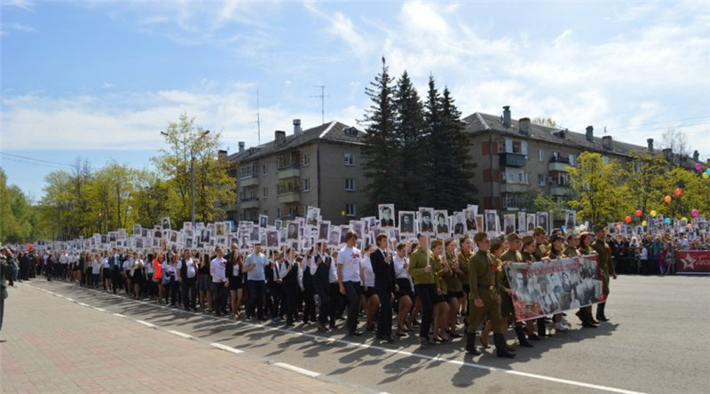
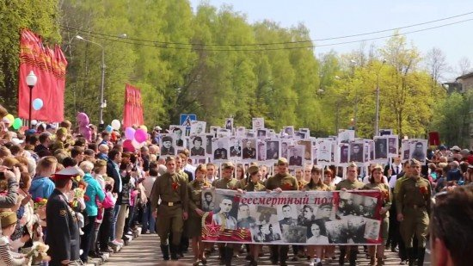
Многие наверняка хотели бы, но не у всех сохранились портреты фронтовиков… у кого-то всё, и фотографии в т.ч., погибло ещё в войну, а у кого-то они оказались утраченными, по различным причинам, в последующие десятилетия…
В то же время многие из тех, кто встал в ряды Бессмертного полка с портретом своего фронтовика, также часто очень мало знают о фронтовых путях-дорогах своих Победителей.
Где, как и кем служили, были ли ранены, награждены, где и когда начали и закончили свой боевой путь, где похоронены? Для многих наших соотечественников и сейчас, спустя семь десятилетий после окончания войны, эти вопросы - тайна за семью печатями…
Однако не всё так безнадёжно. Несмотря на семь десятилетий, отделяющих нас от тех событий, и сейчас ещё не поздно попробовать заняться поиском сведений о своих фронтовиках, причём это касается практически любого из потомков наших воинов Великой Отечественной. Более того, нынешнее время предоставляет для этого возможности, которых ранее как раз не было.
И вполне реально сегодня в результате поиска в течение буквально нескольких часов проследить путь солдата от военкомата до момента и места гибели, включая место захоронения. Тогда как в прежнее время родные могли годами безуспешно вести розыск сведений о своих погибших и пропавших без вести фронтовиках, в итоге ничего не сумев узнать.
Не говоря уже о том, какие непередаваемые эмоции испытываешь, когда спустя семь десятилетий из небытия выходит солдат (пусть даже и не твой родственник, а любой найденный тобой), узнать о судьбе которого уже потеряли надежду его дети, которым самим сегодня лет по семьдесят.
Конечно, это не означает, что сегодня можно найти, тем более с легкостью (в течение тех же нескольких часов) сведения буквально обо всех не вернувшихся с войны солдатах.
К сожалению, это не так. Многие документы пока ещё не обработаны, не опубликованы и работа еще идет. «Следы» многих участников войны уже никогда не будут найдены. Из-за того, что огромное количество документов, содержащих сведения о них, либо погибли в первые, самые тяжелые и богатые на потери месяцы войны, либо были позже уничтожены (как горько это не звучит) в результате «макулатурных компаний» конца 1940- начала 1950 гг. К счастью, было много неравнодушных людей, среди которых, прежде всего, нужно назвать академика И. И. Минца и писателя К. Симонова. Они сумели организовать сбор уникальных свидетельств о войне, удачно дополнивших пробелы в фондах военных, медицинских, гражданских учреждений. Во многих городах страны документы и информацию о прошедшей войне собирали и бережно хранили советы Ветеранов, школьные музеи и поисковые отряды. Некоторые музеи и отряды существуют и в наши дни. Далеко не всегда с прекращением деятельности этих структур их документы исчезали, и многие из этих находок выложены энтузиастами в Интернет.
Но несмотря на указанные пробелы в документальном наследии Великой Отечественной, именно сейчас можно, и достаточно результативно, вести работу по розыску сведений о своих фронтовиках, причем не только о погибших или пропавших без вести, но и о вернувшихся с победой домой. Ведь чаще всего им, прошедшим страшными дорогами войны, не хотелось вспоминать о том, что они пережили, где и как проходили их боевые пути-дороги. Многие очень неохотно и немногословно говорили о том, за что конкретно были награждены. Опять же, часто сведения об этом, если они были известны детям самих фронтовиков, до их внуков и правнуков по разным причинам уже не дошли или дошли в очень усечённом виде.
Так случилось, что мы с сыном (в настоящее время учеником 8-го класса) в ходе своего семейного поиска смогли собрать, начиная с февраля 2013 года, немало сведений о наших родных, воевавших в Великую Отечественную войну.
Во время этой работы, которая сегодня ещё не закончена, мы приобрели опыт самостоятельного ведения поиска, который, возможно, поможет нашим читателям в сборе сведений о своих родственниках-фронтовиках.
Если даже одному из читателей благодаря этому удастся найти сведения о ком-либо из своих родных, поднять из небытия хотя бы ещё одного солдата Великой Отечественной мы будем считать, что этот материал был опубликован не зря.
Сразу отметим, что будем говорить только о тех особенностях, «хитростях» и тонкостях, с которыми пришлось столкнуться именно нам в поиске своих родственников-фронтовиков. Таких в нашей семье, учитывая родных и двоюродных, как нам удалось выяснить на сегодняшний момент - 17 человек.
В ходе нашей работы так получилось, что параллельно мы начали собирать сведения и о тех из наших родственников, которые имеют статус тружеников тыла.
Начнём с того, что ход и направление поиска напрямую зависит от особенностей военной судьбы бойца.
Есть несколько основных вариантов того как сложилась военная судьба солдата:
• погиб
• пропал без вести
• вернулся с войны живым
• был в плену
• был ранен
• имел награды
• известен род войск и место(а) службы
Каждый из этих случаев имеет свои особенности поиска, но часто в военной судьбе бойца встречается переплетение вышеуказанных вариантов, что только расширяет возможности поиска. Сразу отметим, что порой легче бывает собрать сведения о тех, кто не вернулся с войны, нежели о тех кто, пройдя военными дорогами, вернулся с Победой домой.
В нашем конкретном поиске, например, самыми «неизвестными» участниками войны стали именно двое из вернувшихся с войны солдат …
Мы собирали сведения и о двоюродных дедушках и прадедушках – наиболее трудная сторона нашего поиска. Если же вести поиск по ближнему кругу родственников, то сведения собрать будет несравненно легче.
Начинать поиск и сбор сведений надо с собственного домашнего архива, а уж затем провести сбор всех возможных данных и документов среди родственников.
............................................................................................................................................................
1. Документы домашнего архива
К сожалению, очень многие не предполагают, что даже по незначительным и не значащим на первый взгляд документам можно, потянув за эту ниточку, вытащить очень богатый улов.
Для начала напомним определение одного из старейших преподавателей Московского историко-архивного института профессора П.С. Шмидта, сына знаменитого нашего полярного исследователя: «историческим источником является всё, что дает сведения, полезные для изучения истории…»
А таких вот бесценных сведений порой так много хранится в наших домах.
Попробуем для начала просто перечислить их:
¬ письма и открытки с фронта или из госпиталей
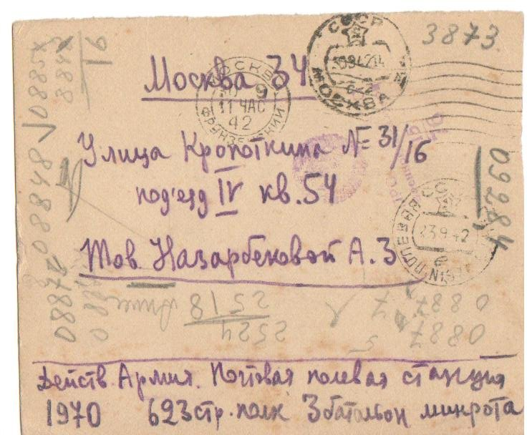
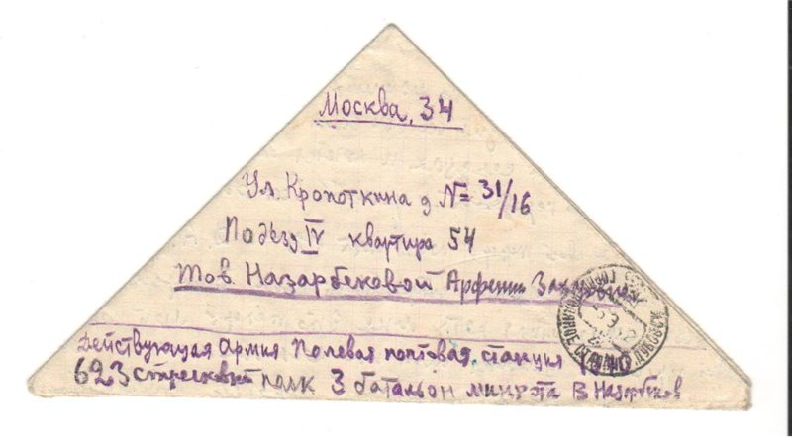
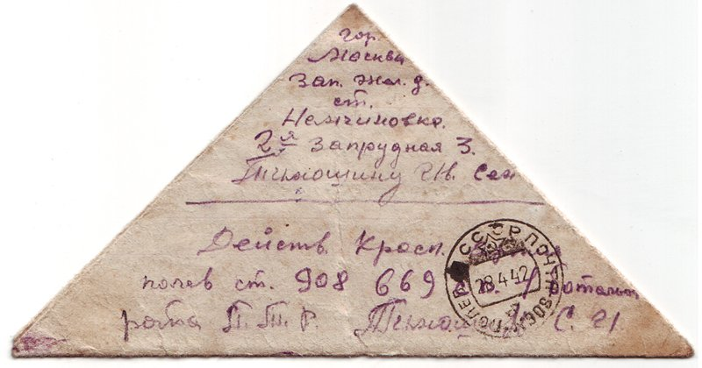
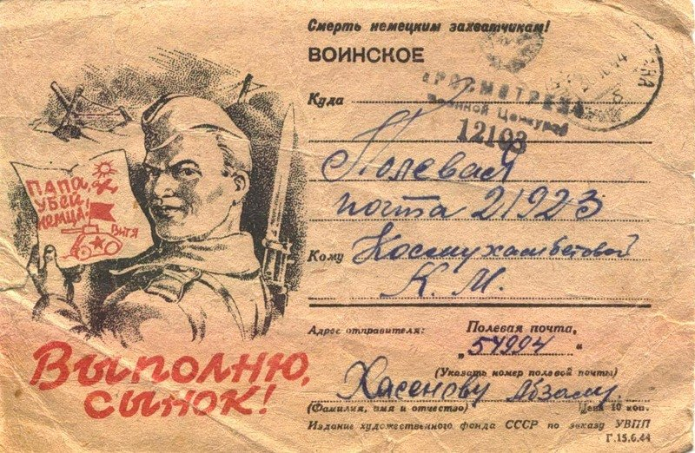
¬ извещения о гибели или о том, что боец пропал без вести, прозванные в народе – «похоронками»
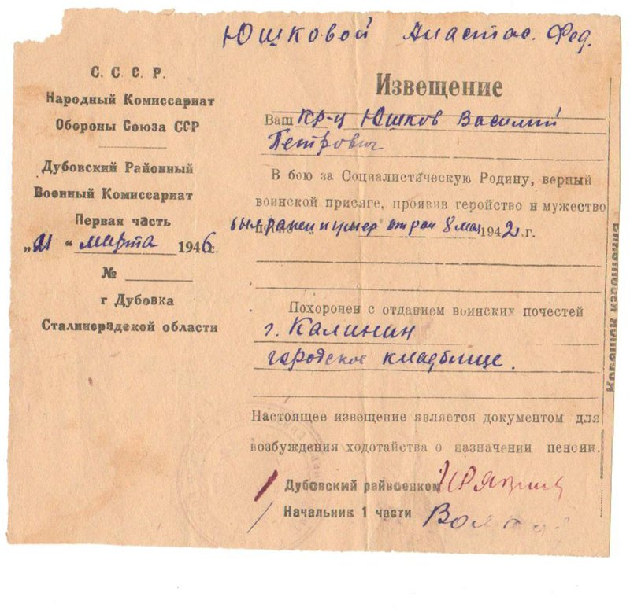
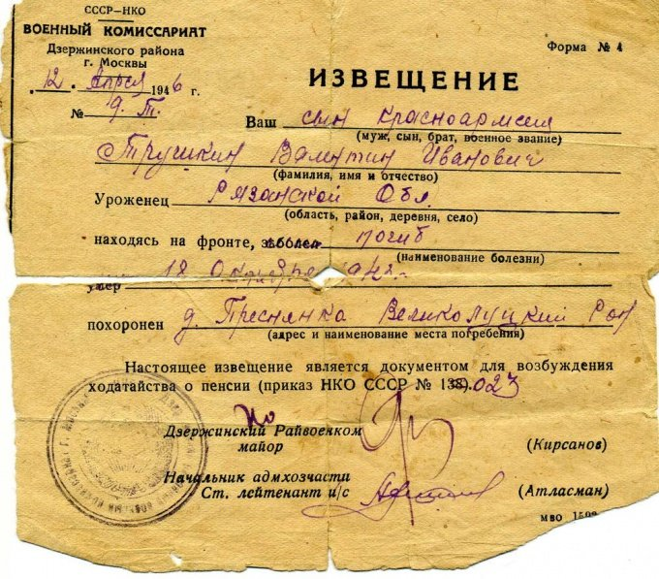
¬ красноармейские книжки
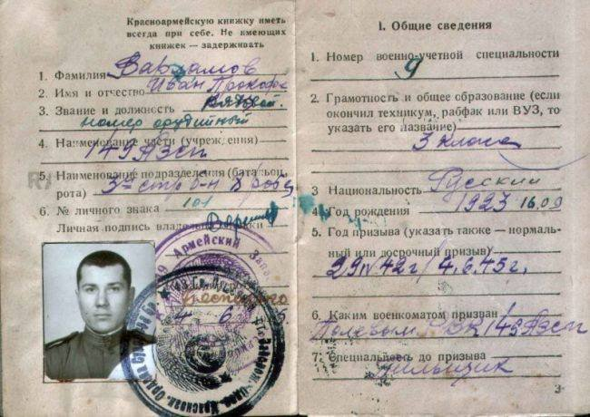
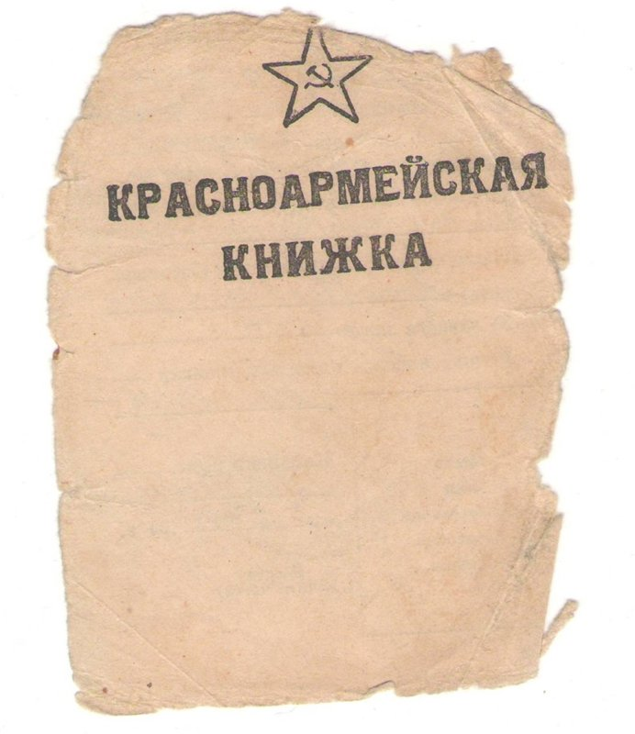
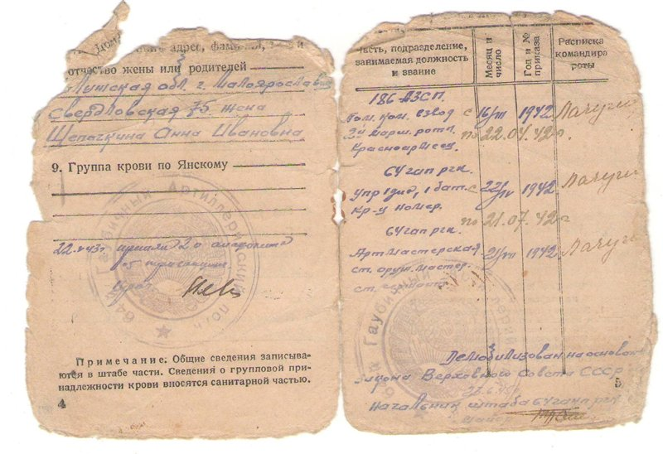
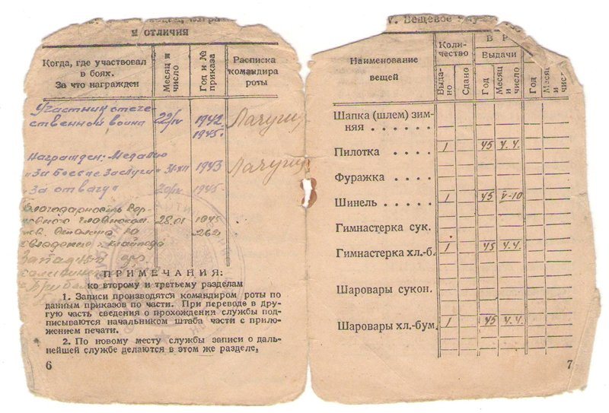
¬ наградные листы
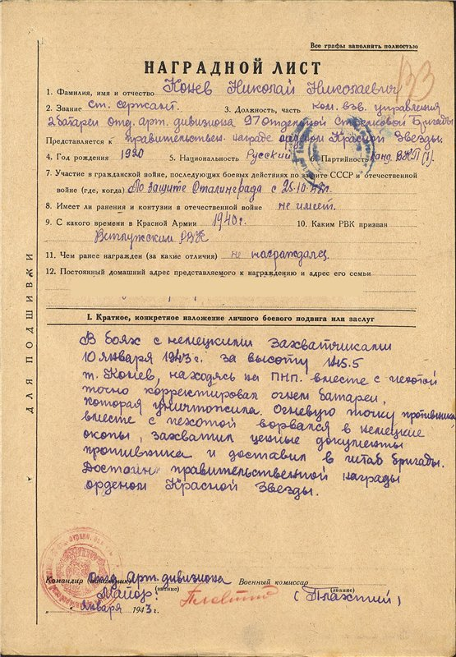
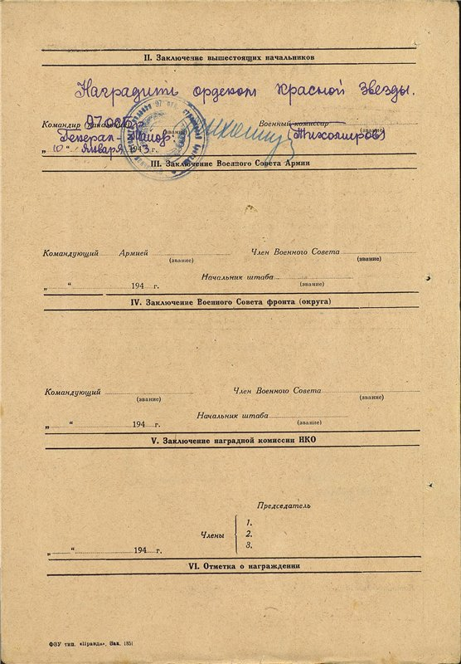
¬ приказы о награждении
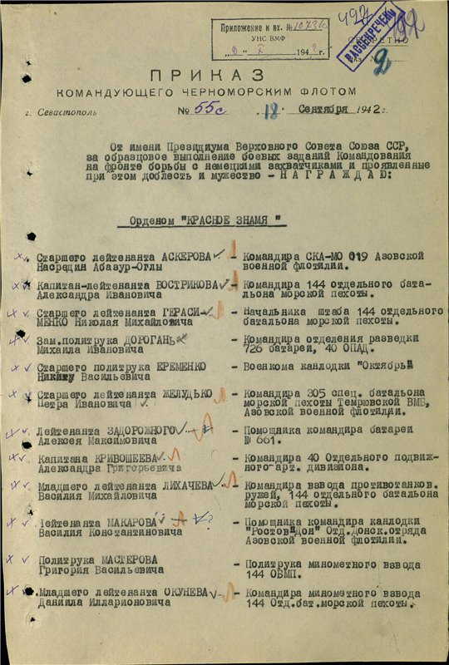
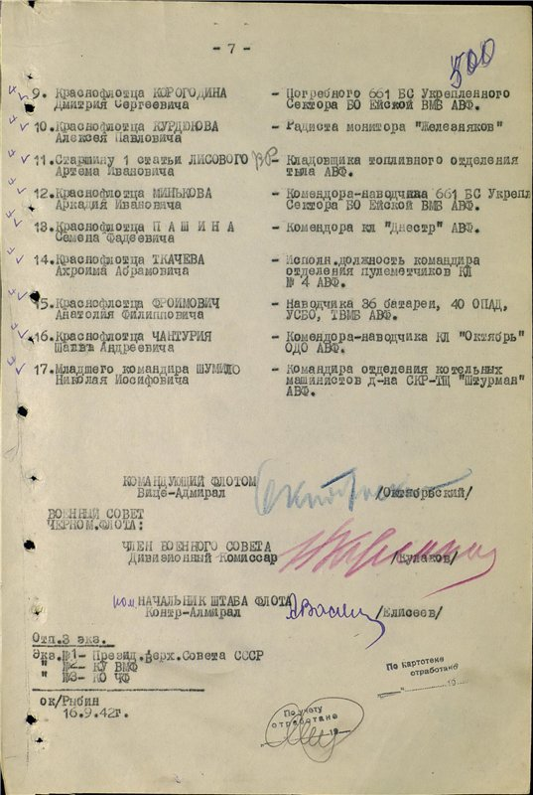
¬ удостоверения к медали
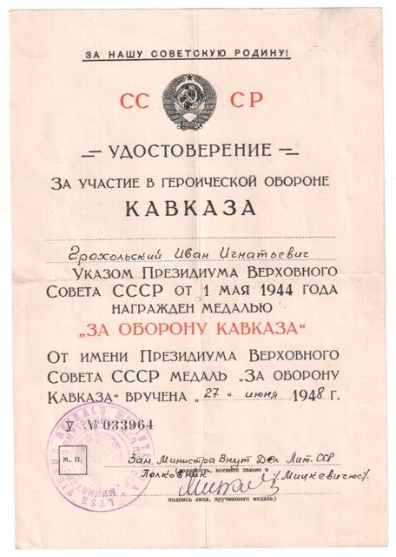
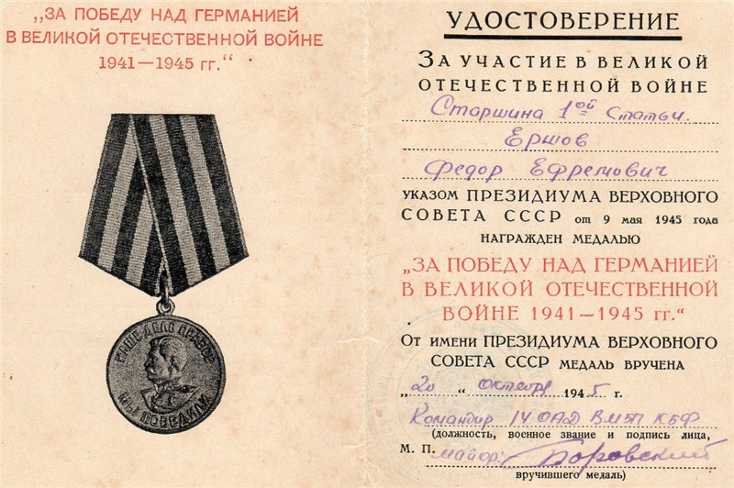
¬ орденские книжки
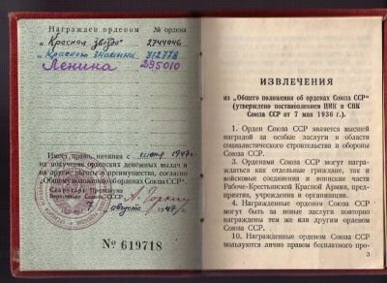
¬ благодарности Верховного Главнокомандующего
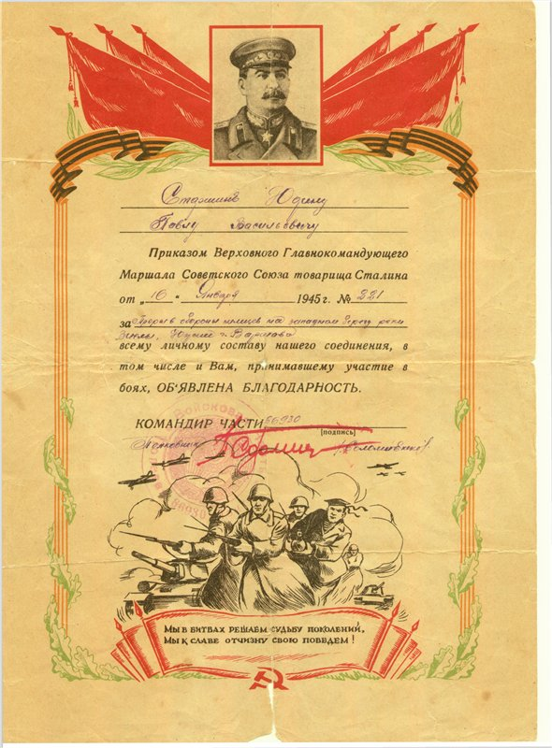
¬ страницы Книги Памяти
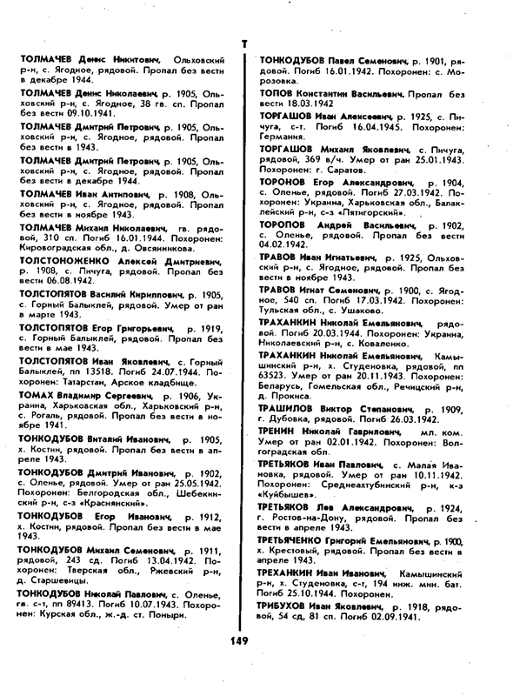
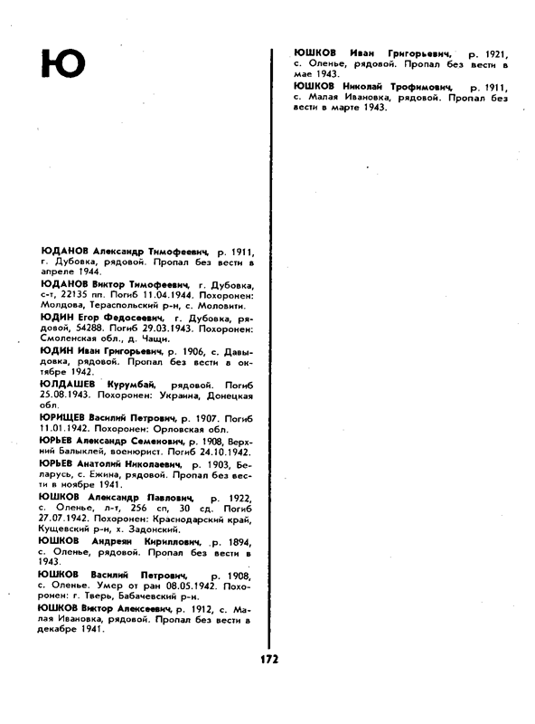
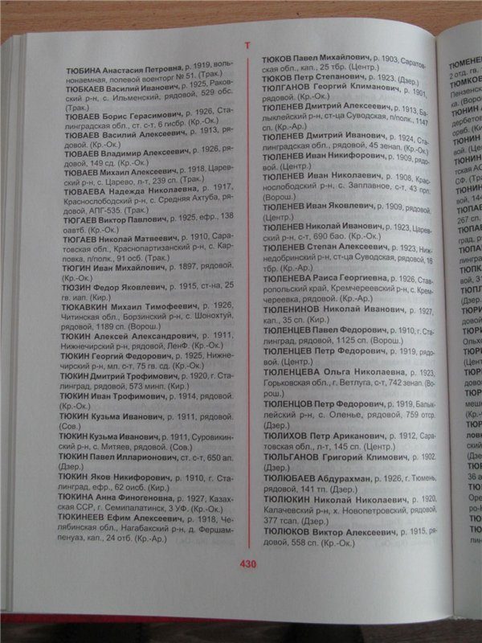
¬ карточка участника ВОВ
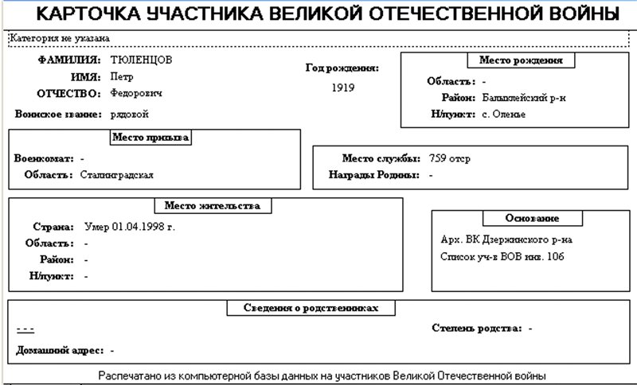
¬ военные билеты
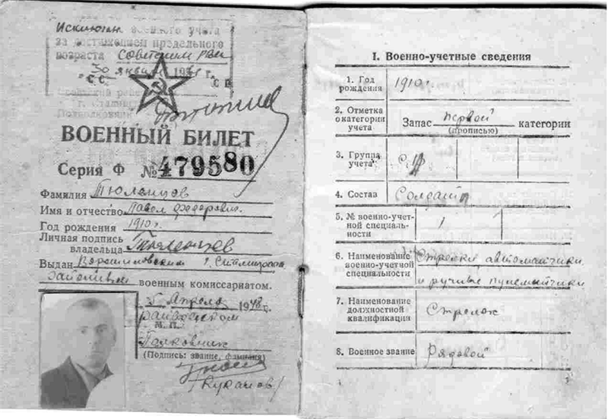
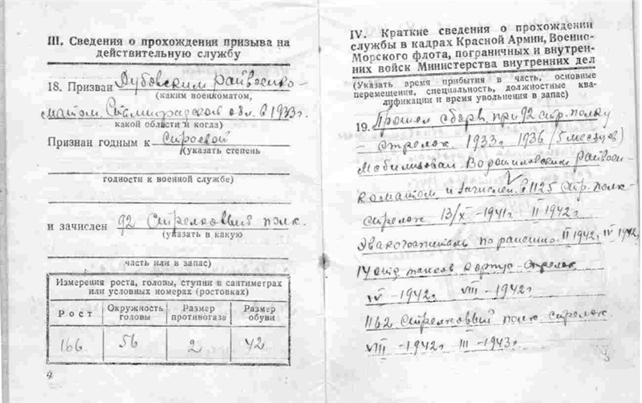
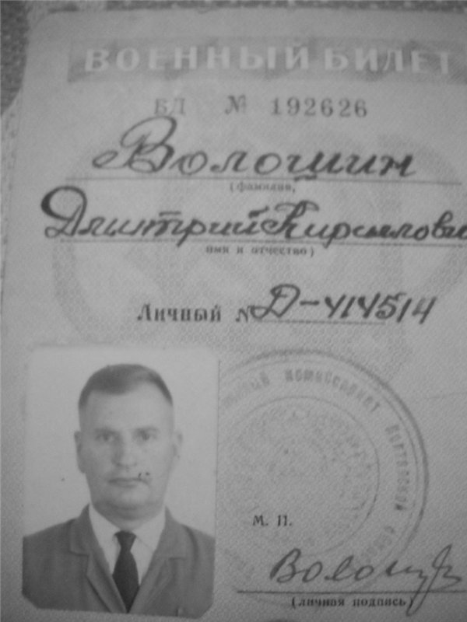
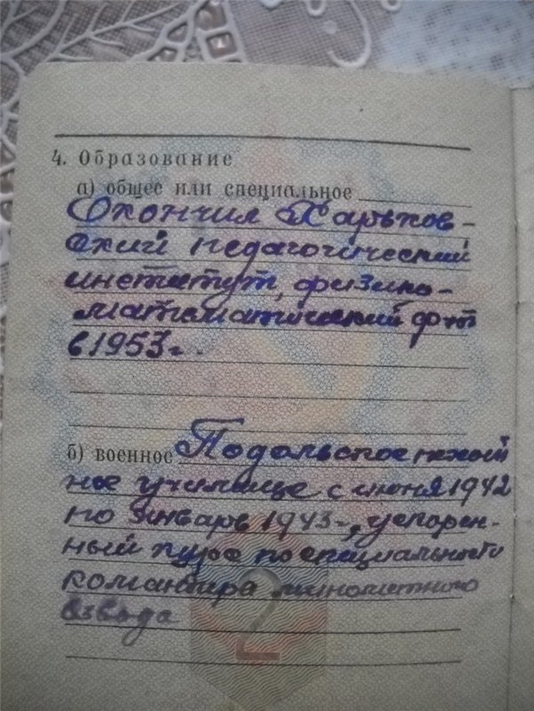
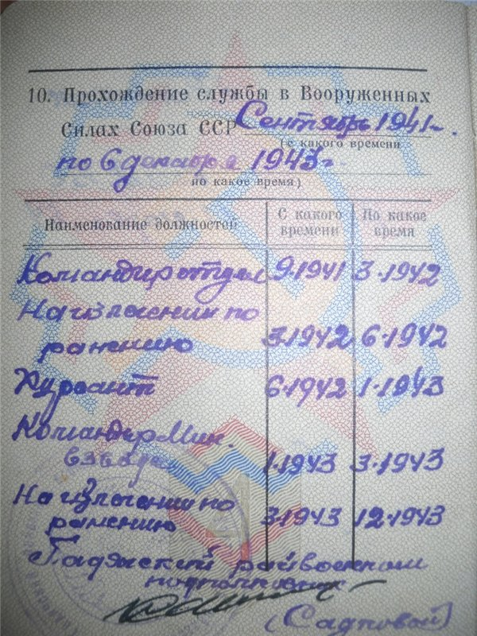
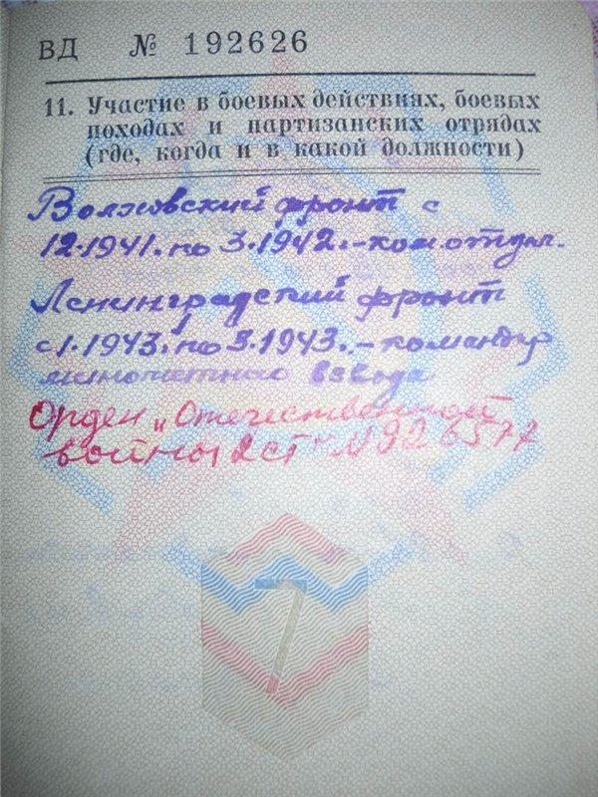
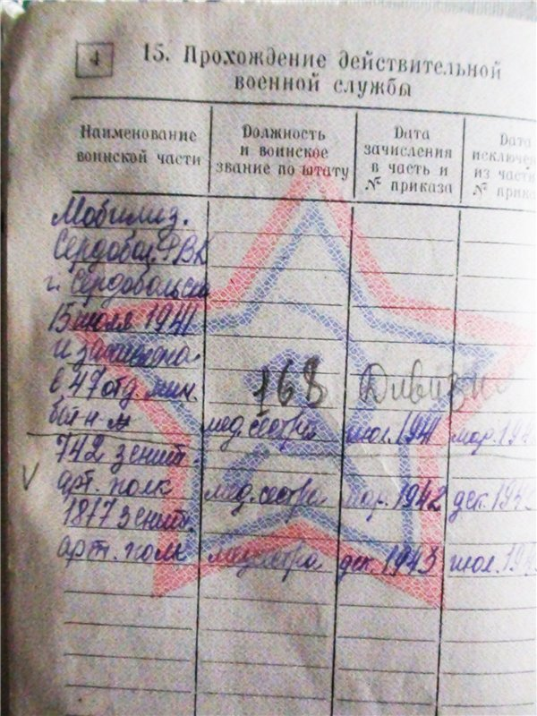
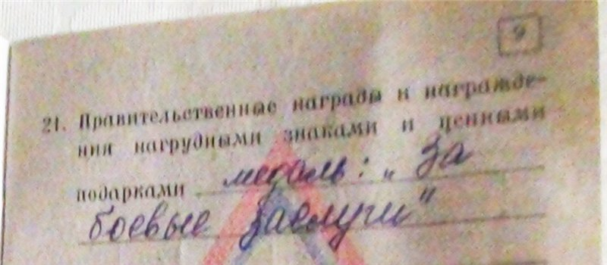
¬ учётные карточки членов КПСС
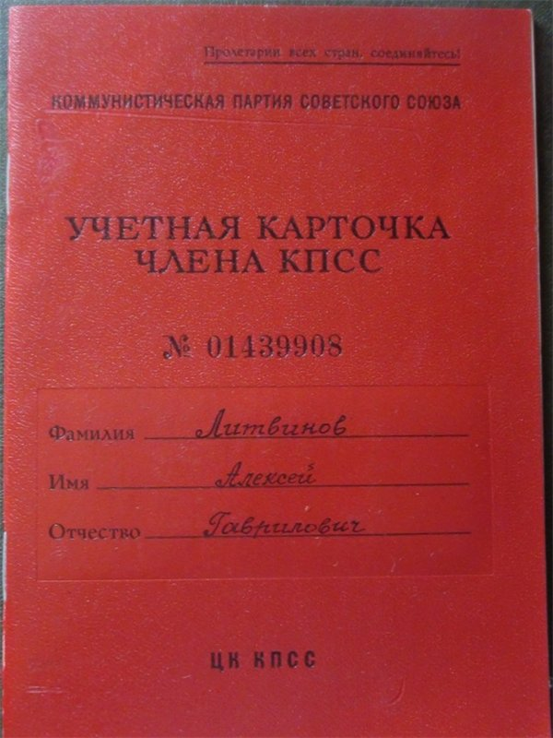
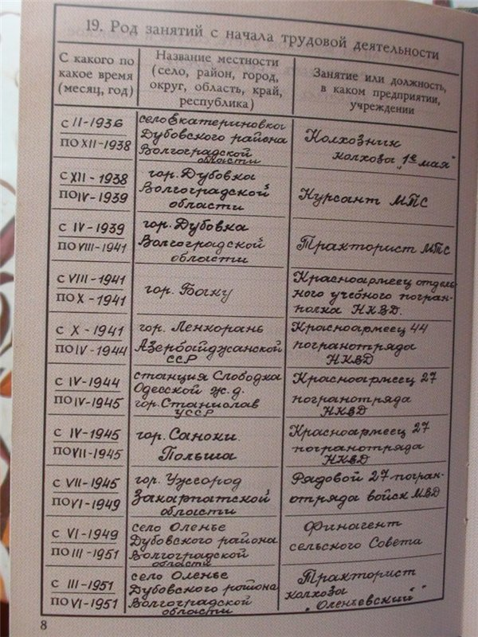
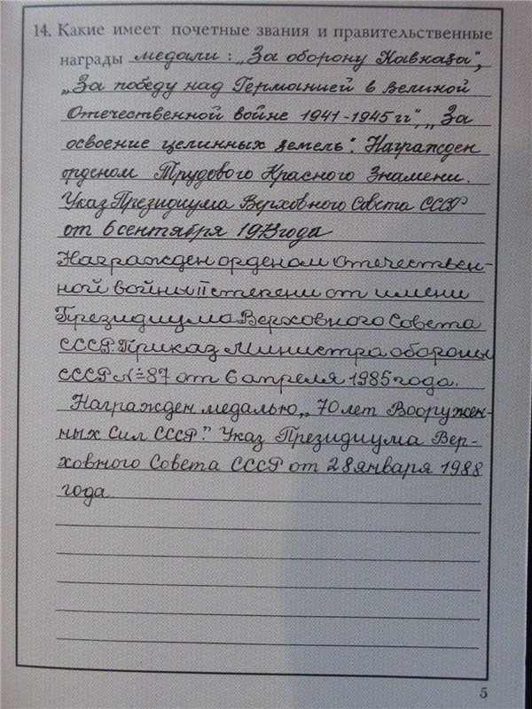
¬ различные справки, удостоверения, содержащие сведения о службе
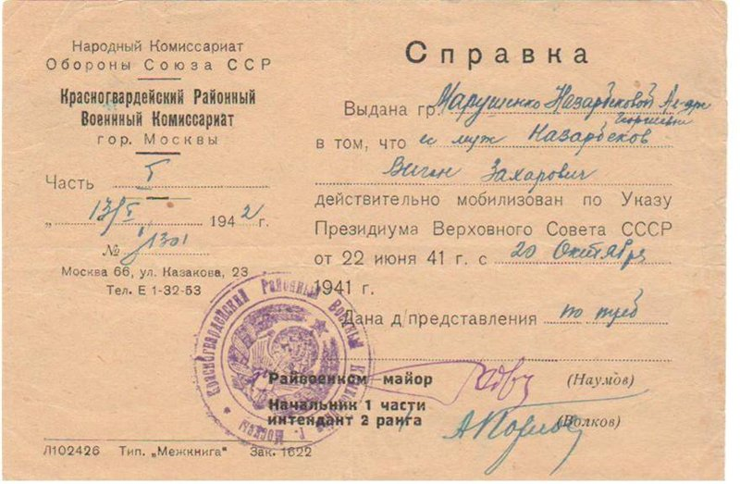
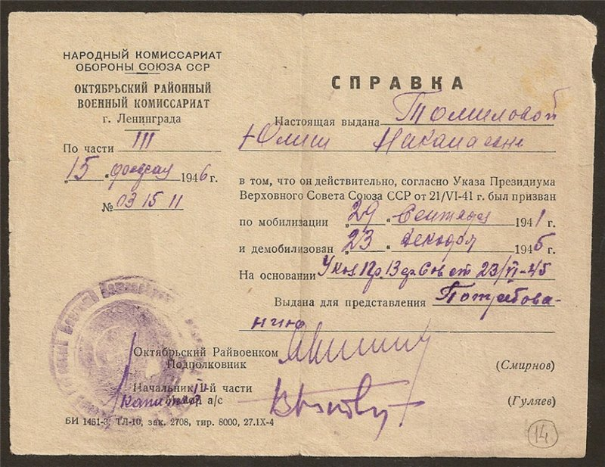
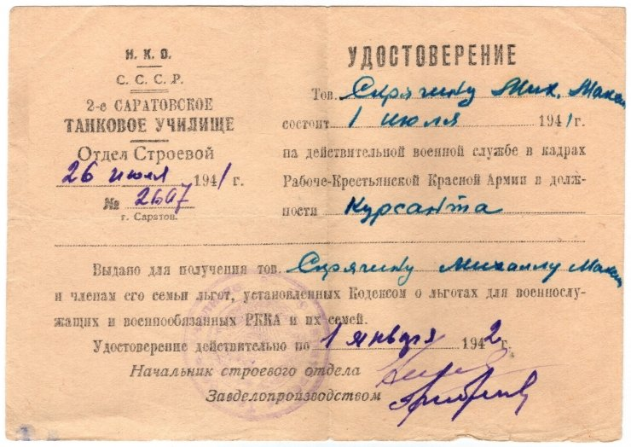
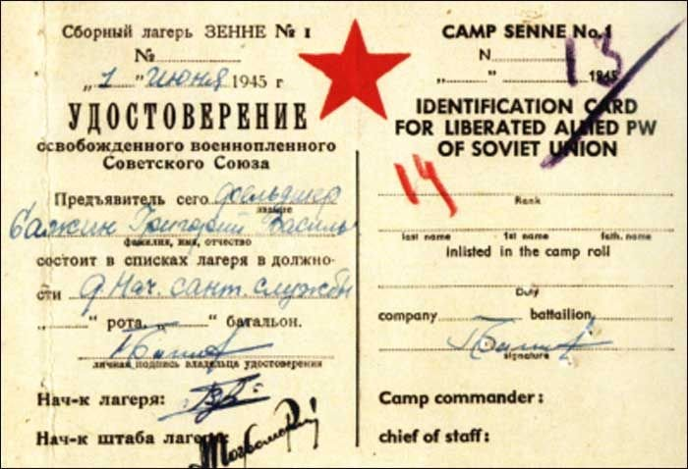
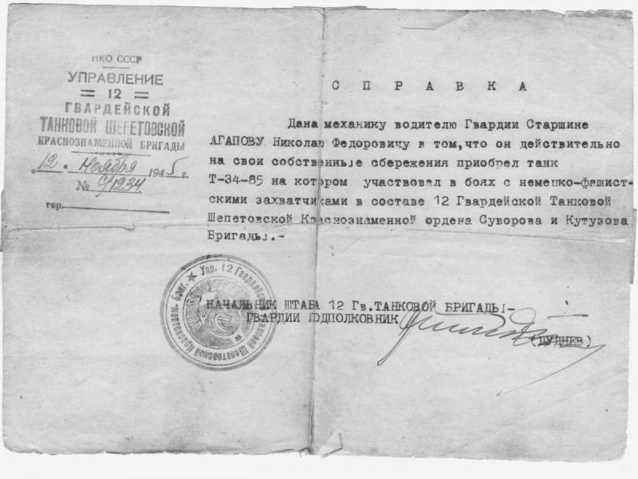
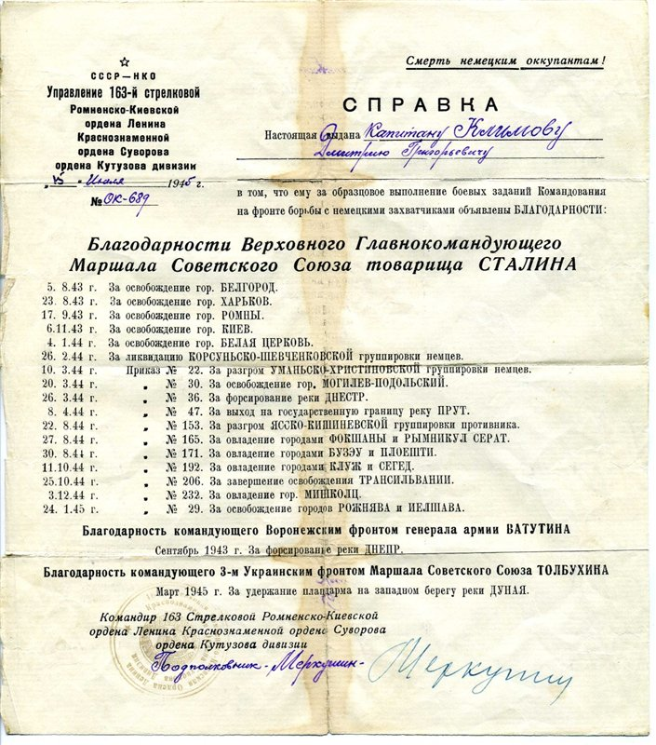
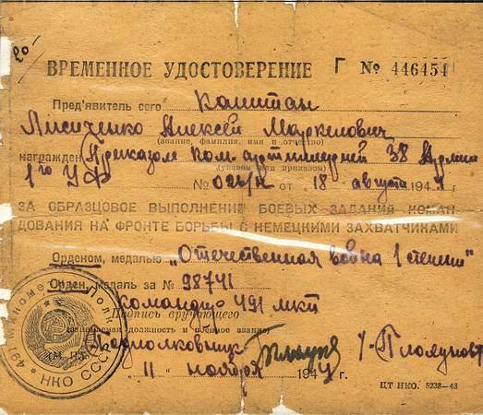
¬ пенсионные книжки по потере (гибели на фронте) кормильца
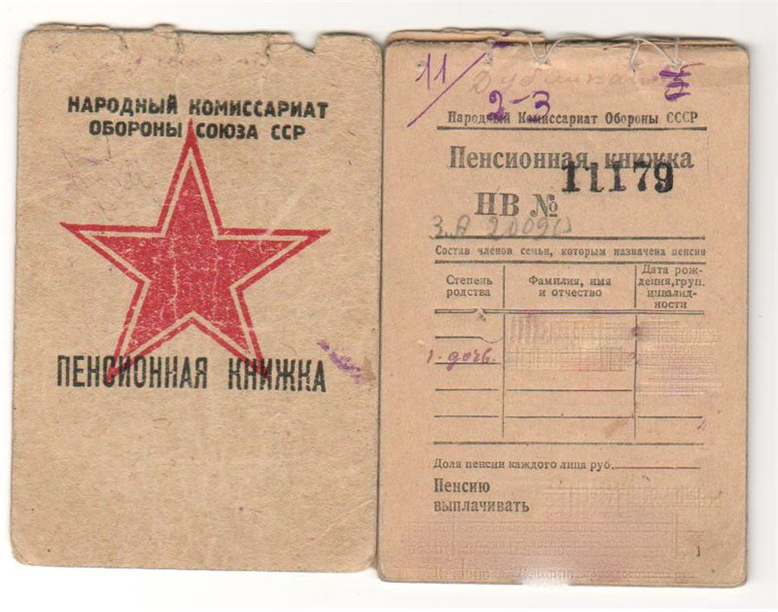
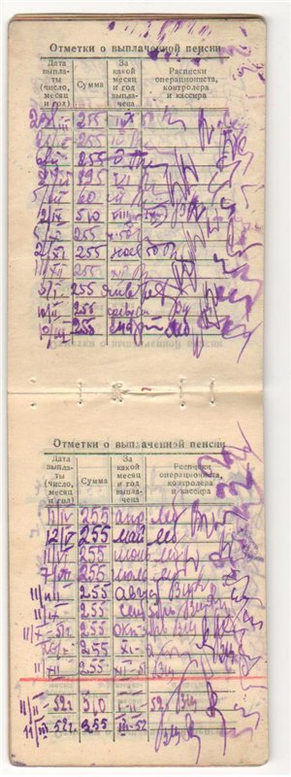
¬ фотографии (в т.ч. с надписями на обороте) военных лет и довоенные
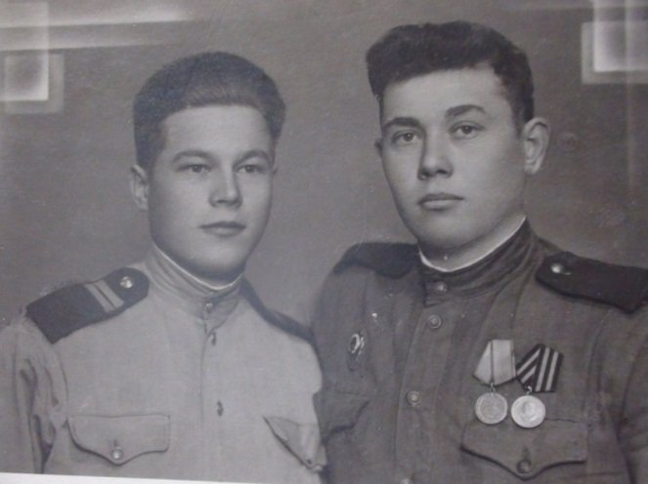
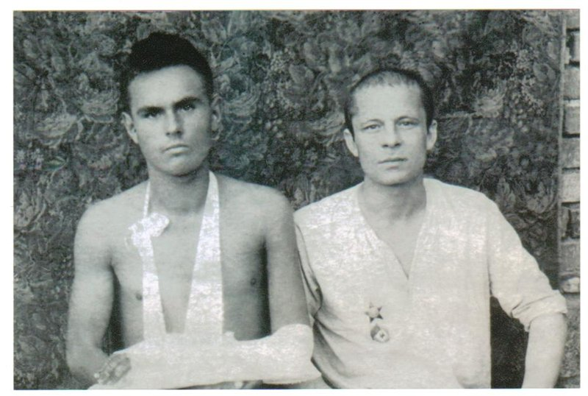
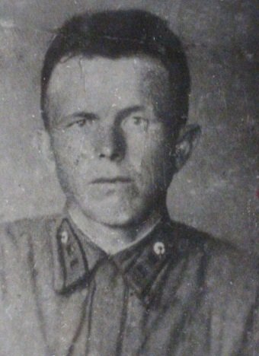
Наверняка этот перечень документов можно продолжить, но мы говорим лишь о том, с чем сами сталкивались в ходе своей поисковой деятельности.
Не перечисляя по отдельности особенности каждого из данных источников, скажем, что в них содержится огромный массив информации:
• о звании, должности и военной специальности бойца
• о № и названии части, соединения
• о ранениях
• о наградах
• о нахождении в плену
• о времени и месте мобилизации и демобилизации бойца
• о № и расположении госпиталя
• о времени и месте гибели и захоронения
• о том, где и когда конкретно проходил боевой путь солдата
Все эти данные могут, как предоставить много сведений о боевом пути бойца, так и послужить важным ориентиром для направления дальнейших поисков.
Причем данные подобного рода могут находиться как в вашей собственной семье, так и у родственников.
В нашем поиске мы сделали один важный вывод:
- если родственники хранят память о своих родных, то часто у них сохраняются сведения и о двоюродных, т.е. более дальних родственниках и это является огромным подспорьем и удачей в работе.
Порой родственники живут далеко, но в наше время проблемы связи при желании решаются достаточно просто.
Часто недостаточно простой просьбы к родным поискать у себя какие-либо документы, фотографии.
Необходимо и желательно встретится с родственниками лично. Часто в устном или телефонном разговоре вам говорят, причем совершенно искренне (потому что просто забыли), что никаких документов или фотографий нет и давно уже не было…
Именно поэтому предпочтительнее вместе с ними посмотреть старый семейный архив и тогда вдруг найдется документ или фотография, о которых никто уже и не помнит, которые считались утраченными.
Скажем еще раз, что даже простой фотографии бойца в форме может быть достаточно специалистам с поисковых форумов, которые с удовольствием помогут Вам определить военную специальность вашего родственника и приблизительно год, когда был сделан снимок. Не стоит огорчаться, если в начале поиска у Вас на руках только фото, или один-два документа.
Все эти советы основаны на нашем собственном опыте поисковой работы.
............................................................................................................................................................
2. Работа с сайтами Министерства Обороны РФ
Основными сайтами для самостоятельного поиска первоначальных сведений о фронтовиках, как погибших, так и вернувшихся с войны являются:
• www.obd-memorial.ru/html/default.htm
• http://podvignaroda.mil.ru/?#tab=navHome
• https://pamyat-naroda.ru/
Подчеркнем, что работать при поиске необходимо с каждым из сайтов по отдельности.
Сайт МО «ОБД-Мемориал»
При работе с сайтом «ОБД-Мемориал» www.obd-memorial.ru/html/default.htm
необходимо учитывать следующее:
• на данном сайте выложены следующие типы документов:
¬ информация из списков захоронения
¬ информация из приказа об исключении из списков
¬ информация из донесения о безвозвратных потерях
¬ информация из документов, уточняющих потери
¬ информация из документов, уточняющих потери (по освобожденным из плена)
¬ информация из Книги Памяти
¬ информация из документов медицинской службы
¬ информация из картотеки
¬ сводная информация о человеке
то есть сайт содержит сведения о воинах погибших, умерших в госпиталях, учтённых в захоронениях (в т.ч. перезахороненных), пропавших без вести, освобожденных из плена и тех, на кого по ошибке были оформлены документы как на погибших и пропавших без вести;
• на одного бойца на сайте может быть выложено несколько различных документов (мы в своих поисках сталкивались с тем, что один и тот же боец может проходить в базе 4-5 раз по разным документам);
• в выложенных на сайте документах могут содержаться ошибки и разночтения, касающиеся как личных данных солдата (ФИО, даты и места рождения, жительства, призыва, то же и по его родственникам), так и касающиеся места службы, № части, звания, должности, места захоронения и обстоятельств гибели. При этом один и тот же боец может проходить по разным документам в совокупности до 8 раз;
• поиск на сайте вести лучше с использованием функции «расширенный поиск»:
www.obd-memorial.ru/html/advanced-search.htm
при этом необходимо включать все поисковые окошки, или, наоборот, при необходимости можно оставлять какие-то конкретные поисковые окна;
• при введении данных в окошки для расширенного поиска следует не только использовать различные варианты, относящиеся к ФИО и году рождения бойца (и другим известным данным его биографии, но также использовать различные варианты аббревиатуры: например, ставить различные варианты наименования подразделения, которое Вы ищите - 297 ОСапБ, 297 ОСБ, 297 сап.бат, 297 особ. сап.бат. и т.д.);
• при поиске на сайте подразделения, в котором служил боец, которого Вы ищите, необходимо вести поиск и по № в/ч, ПП (полевой почты) или ППС (полевой почтовой станции), тем более, что есть ресурсы, на которых выложены подобного рода справочные материалы;
• также следует учитывать, что чем более подробно мы формулируем поисковый запрос, тем меньше ответов на него мы получим: например, на «Соловьёва Ивана Петровича 1923 г.р.» будет выдано на несколько порядков меньше документов, чем на «Соловьёва Ивана Петровича», а на него меньше чем на «Соловьёва Ивана» или «Соловьева И.». Поэтому «пробивать» бойца по базе необходимо в различных вариантах полного и краткого, правильного и неправильного написания фамилии и инициалов;
• учитывая, что в ходе работы с базой сайта мы можем получить до нескольких десятков (хорошо, если не сотен) совпадающих по ФИО персоналий бойцов, необходимо очень внимательно работать с документом, сопровождающим учётную запись в базе, т.е. надо обязательно смотреть - не только то, что откроется, но и открывать дальше сам документ. Часто именно в документе может содержаться информация, позволяющая идентифицировать именно своего бойца (например, по месту жительства родственников, ФИО жены, отца, матери);
• работа с документами обязательна, тем более, когда при поиске не хватает каких-либо биографических данных бойца;
• работа с документом может дать, например, конкретное место службы и должность бойца, неуказанные в его записи на сайте (предположим в донесении о потерях, номер полка указывается только перед началом списка потерь именно этого полка на стр. 34 данного донесения, а фамилия бойца проходит на стр. 36…т.е. надо полистать документ, заглянуть в его начало…);
• также сайт даёт возможность получить сведения о возможном месте службы бойца; хотя скажем сразу, что так бывает не всегда. Например, если через расширенный поиск «пробить» всех призванных данным военкоматом в один и тот же день (а также на 1-2 дня позже или раньше), то есть возможность с большой долей определённости установить конкретную часть. Особенно это касается бойцов менее массовых военных специальностей: например вряд ли в течение одной недели из одного военкомата уходило пополнение в два или три разных сапёрных батальона, т.к. в составе стрелковой дивизии такой может быть всего один;
• в тоже время мы сталкивались с ситуацией, когда отправленные со сборного пункта мобилизованные входящие в состав одной воинской команды шли на пополнение двух совершенно разных вновь формируемых дивизий: кавалерийской (формируемой из призывников казачьих станиц Ростовской и Сталинградской областей) и стрелковой (формируемой из числа жителей Сталинградской области); т.е. необходимо проводить дополнительный поиск для уточнения, куда именно ушёл боец;
• такой вариант установления бойцов одного подразделения в то же время вполне возможен при «пробивке» мобилизованных в определённый период времени различными военкоматами одной (и даже двух-трёх соседних) областей или крупных городов (имеющих несколько РВК);
• при поиске бойца в базе сайта необходимо «пробивать» ФИО бойца с учётом возможности того, что они могут быть неправильно услышаны и записаны. Важно спросить у старших родственников, если нельзя проверить по документам, как могла бы быть исковеркана (не важно, намеренно или нет) фамилия или имя человека которого Вы ищите. Поколению воевавших в Великую Отечественную документы выдавали либо в Гражданскую войну, либо на заре советской власти, когда о строгости делопроизводства и не помышляли. Если Вы узнали, что у деда фамилия была «Дудка», а у его детей «Дудко» и «Дудкин» – по всем вариантам и ищите (мы с подобным встречались в своих поисках в шести случаях из семнадцати);
• следует отметить, что сведения о пропавших без вести берутся из документов, уточняющих потери. Составлялись они работниками военкоматов по всей стране в первые послевоенные годы путём подворного опроса живущих: «Сколько человек из вашей семьи ушло на фронт? Сколько и кто именно не вернулся?» Поэтому данные о времени, когда боец пропал без вести, в этом случае часто ставилась условно, на усмотрение военкома. Так, в донесении о потерях может стоять дата «апрель 1943г», тогда как сведений о судьбе бойца родственники не имели уже с июня 1941г.;
• достаточно сложно бывает идентифицировать бойца по данным захоронения в братской могиле или среди погибших в концлагерях (особенно это справедливо для оказавшихся во временных лагерях в начале войны), ибо в документах, составлявшихся часто после освобождения территории советской армией, там может быть указана неполная информация – фамилия и имя (а то и просто одна фамилия), без каких либо других данных;
• иногда наоборот, данные лагеря военнопленных, учитывая педантизм немцев, бывают очень полными (на карточке военнопленного есть даже фото). Но это только в том случае если попавший в плен боец «дошел» до стационарного лагеря, а не погиб по пути в него; Бывшие узники «стационарных» лагерей и их потомки даже создают сайты, на которых Вы (при условии владения иностранными языками) сможете найти массу важной информации – план лагеря, воспоминания;
• учтите, что данные сайта периодически пополняются, поэтому минимум раз в полгода необходимо проверять их проверять;
• Недавно появилась возможность самостоятельно вносить в базу данных сайта дополнительные сведения о бойцах. Но делается это только на основании сканов документов, предоставленных администрации сайта. О том, как именно это сделать, можно узнать в разделе «Работа с сайтом «ОБД-Мемориал»: www.obd-memorial.ru/html/help/help_memorial.htm
Сайт МО «Подвиг народа»
На сайте «Подвиг народа» http://podvignaroda.mil.ru/?#tab=navHome
представлены следующие документы:
¬ наградные листы с описанием подвига или заслуг
¬ приказы о награждении
¬ картотека юбилейных награждений
¬ учётная картотека
Что следует отметить в отношении работы на данном ресурсе:
• на нём в данное время выложены материалы только Министерства Обороны, хотя награды за Великую Отечественную Войну, выдавало не только оно, но и другие ведомства, однако до публикации в Сети этих фондов дело пока не дошло;
• оцифровка и публикация документов продолжается…
• сегодня выложены только, и скорее всего, не полностью «номерные» награды, к которым относятся:
¬ ордена
¬ медаль «Золотая звезда» (Герой Советского Союза)
¬ медаль «За отвагу»
¬ медаль «За боевые заслуги»
• сравнительно недавно начали появляться документы о медалях «За оборону», «За освобождение», «За взятие», «За победу»;
• в случае с «номерными» наградами, как правило, одновременно присутствует и приказ о награждении, и наградной лист с описанием подвига или заслуг. В наградном листе указано много личных данных бойца и сведений о прохождении службы;
• с наградами «За оборону», «За освобождение», «За взятие», «За победу» сложнее, т.к. часто присутствует только приказ по части (соединению) с указанием ФИО и года рождения, что затрудняет идентификацию бойца, особенно если он проходил службу в разных подразделениях и на разных фронтах из-за ранений, переформирований и т.д.;
• также надо учитывать, что огромное количество бойцов воевавших в 1941-42гг. вообще не имели наград. И не потому, что не совершали подвигов, а потому, что награждения в данный период времени в принципе были достаточно редки. «Не номерные» награды стали появляться с декабря 1942г. и позже (например, медаль «За оборону Москвы» в 1944 году). Поэтому многие из участников этих сражений (Одесса, Москва, Сталинград и т.д.) просто не дожили до получения награды, а посмертных награждений не было… Также необходимо учитывать, что война продолжалась и в низовых штабах не всегда доходили руки до того, чтобы включить в списки награждённых всех кого следовало.
• вероятно, если боец переходил в другую часть, то награждение «не номерными» медалями производилось на основании записей в красноармейской книжке, где фиксировались все его места службы. Однако в случае гибели бойца, сегодня сложно установить, о нём ли идет речь в данном документе, если мы не знаем его боевого пути;
• часть медалей «За победу…» (над Германией и Японией) вообще не была получена многими фронтовиками по той причине, что они просто спешили вернуться домой и предпочитали не дожидаться соответствующих приказов по части о награждении;
• к сожалению, данный ресурс не даёт сегодня возможности идентифицировать принадлежность награды по имеющемуся на ней номеру, если таковой имеется.
Сайт МО «Память народа»

Сайт «Память народа» https://pamyat-naroda.ru/ был создан позже остальных: к 70-летней годовщине Победы.
О нём можно сказать следующее:
• он в значительной степени обобщает данные двух предыдущих сайтов, поэтому пользоваться им лучше для окончательной проработки данных, полученных на двух выше рассмотренных ресурсах;
• данный сайт предполагает также схематичное отображение боевого пути частей и соединений, в которых воевали бойцы. Вероятно, данный ресурс также предполагает и наличие документальных сведений об этом. Однако на данный момент времени эта опция на сайте, похоже, находится в стадии разработки.
Также на сайте "Российской газеты" работает проект - "Звезды Победы"с базой неврученных героям Великой Отечественной войны наград :
http://rg.ru/2015/02/18/soveti.html
Вот и всё, что мы сегодня можем сказать о нашем личном опыте работы с сайтами Министерства Обороны РФ.
……………………………………………………………………………………………………..
3. Работа с запросами
В ходе своего поиска мы направляли много запросов в архивы и различного рода учреждения и ведомства.
Причиной такого «крена» в работе стало то, что в результате полученного ответа на первый наш запрос мы выяснили судьбу одного из трёх наших пропавших без вести бойцов. Это открытие нас в прямом смысле окрылило, и мы начали интенсивную работу именно в этом направлении.
Вот некоторые рекомендации и особенности работы с запросами:
• для начала, мы составили для себя алгоритм направления запросов для различных вариантов боевого пути наших солдат;
• сложность заключалась в том, что в сходных ситуациях нельзя было беспрерывно запрашивать одно и то же ведомство с одного адреса. Во многих архивах сотрудники, выполняющие запросы, перегружены работой, и действует негласное правило, что лучше ответить быстро на три запроса трем разным людям, чем на три запроса одному гражданину. Поэтому мы иногда обращались за помощью к своим родственникам. Мы сами составляли от их имени запрос по интересующей нас проблеме и отправляли письмом, например, в Волгоградскую область, а оттуда запрос пересылался уже с местного адреса по назначению. Мы же потом получали от родственников копию или оригинал интересующего нас ответа;
• мы задавали вопросы, касающиеся как различных аспектов прохождения военной службы, уточнения обстоятельств ранений и гибели, выяснения мест захоронений погибших бойцов, так и уточняли некоторые обстоятельства их довоенных и послевоенных биографий;
• нашими адресатами в ходе работы с запросами были:
ϖ республиканские, областные, районные и городские военкоматы;
ϖ городские и поселковые администрации;
ϖ архивы органов внутренних дел;
ϖ архивы органов безопасности России и Украины;
ϖ различные государственные учреждения;
ϖ ведомственные и государственные архивы и поисковые фонды различного уровня в России и Германии.
• если начинаете кого-либо искать, нельзя ограничиваться одним-двумя запросами, надо искать комплексно, используя возможность выхода на интересующую вас информацию с разных сторон, и не бояться задавать дублирующие запросы по одному вопросу в разные инстанции;
• не стоит посылать в одном запросе просьбу дать ответ сразу более чем по одному человеку. В противном случае можете получить ответ по одному лицу, а в отношении других будет отписка (сведений нет);
• следует писать, что Вы разыскиваете сведения о родных дедушках и прадедушках, а не о двоюродных и т.д.;
• но при составлении запроса надо:
- давать максимум известной Вам информации по разыскиваемому лицу
- при необходимости прикладывать копии имеющихся документов или ответов, ранее полученных из других архивов и т.д.
- обращать внимание работников архива на ошибки, неточности, разночтения, которые могут быть в документах их архива по разыскиваемому лицу, вариантам написания его ФИО, фактам его биографии и службы;
• лучше при запросах в военкоматы, писать сразу в областной военкомат, т.к. в них есть все данные по призывам из районов, и только там бывают указания, куда конкретно: в какую дивизию, полк, батальон - направили человека;
• при запросах в военкомат рекомендуется использовать следующую формулировку:
Прошу сообщить по имеющимся у Вас данным согласно именному списку команд призывников (и при возможности прислать копии имеющихся документов):
- куда конкретно (в какую воинскую часть) для дальнейшего прохождения службы был направлен (ФИО) после мобилизации (название) РВК г. (название)
• свои запросы мы всегда составляли в произвольной форме и отправляли по назначению заказными письмами. Но биографические данные о человеке, которого Вы ищете, можно изложить и в форме таблицы, которую Вы приложите к письму- запросу;
• если Вы уже получили ответы о Вашем родственнике из других архивов, приложите эти ответы к новому запросу (особенно если в ответах указаны возможные другие направления поиска), они могут помочь архивистам быстрее и качественнее ответить на Ваш запрос;
• следует отметить, что ведомственные архивы, такие как архив Пограничных войск ФСБ РФ, архивы различных подразделений МВД могут попросить предоставить ваши личные данные или документы подтверждающие родство с разыскиваемым лицом);
• ЦАМО и РГВА на обычные запросы граждан, спрашивающих биографические данные, не отвечают. Они перегружены ответами о пенсиях и выслугах лет военнослужащих. Знающие люди советуют ехать туда работать лично. Это свободно и бесплатно! Правда есть процедура заказа и выдачи определенных дел - но это дело техники; подробнее об этом изложено на сайте Генеалогического форума ВГД «Всероссийское генеалогическое древо»: http://forum.vgd.ru/188/40395/
• ответы были получены практически на все отправленные нами запросы, но гораздо реже они содержали полезную для результатов нашего поиска информацию (т.е. либо ответ на поставленные вопросы, либо направление для дальнейших поисков). Но это в большинстве случаев, хотя и не всегда, проблема наличия требуемых данных у наших адресатов;
Для иллюстрации приводим свой алгоритм направления запросов.
Напоминаем: запросы нужно делать в разные инстанции в зависимости от военной судьбы солдата.
Итак, направлять запросы можно:
По пропавшим без вести
• Региональное управление ФСБ
• Центр розыска и информации Общероссийской общественной организации «Российский Красный Крест» (Красный Крест)
• Государственный архив РФ (ГА РФ)
По раненным
• СПб, архив Военно-Медицинского музея Министерства Обороны
По пленным
• Региональное управление ФСБ
• Красный Крест
• ГА РФ
• Центральный архив Министерства Обороны РФ (ЦА МО РФ)
• Российский государственный военный архив (РГВА)
• Международная служба розыска (МСР) Бад-Арользен (Германия)
• Служба розыска Германского Красного Креста Мюнхен (Германия)
Запросы в Германию можно отправлять на немецком, английском и французском языках. На сайтах этих организаций также есть телефоны и адреса электронной почты.
Соответствующие службы розыска есть и в других странах Европы (Норвегия, Польша и т.д.)
По участникам Французского сопротивления (Франция)
• Музей Ордена Освобождения (Musée de l’ordre de Libération – 51 bis boulevard de la La Tour- Maubourg 75 700 Paris cedex 07) находится в пригороде Парижа Шампиньи-сюр-Марн (94), но писать нужно на парижский адрес.
• Бюро Сопротивления Исторической службы французского мин-ва обороны (SGA – DPMA Service Historique de la Défense DIMI Bureau " Résistance et Seconde guerre mondiale"B P 166 00468 Armées France)
• Фонд Сопротивления (Fondation de la Résistance 30 Boulevard des Invalides 75007 PARIS France)
• если ваш родственник был награжден французскими наградами во время или после войны: Ассоциация награжденных участников сопротивления Association nationale des médaillés de la Resistance Français 51 bis boulevard de la La Tour- Maubourg 75 700 Paris cedex 07
Запросы можно отправлять на английском и французском языках. На сайтах этих организаций также есть телефоны и адреса электронной почты.
По репрессированным
• Москва Главный Информационный Центр МВД (ГИЦ МВД)
• Управление Федеральной службы исполнения наказаний (УФСИН) по региону
• Региональное управление ФСБ (в случае репрессий по политической статье)
• Общество «Мемориал» (по региону)
По мобилизованным
• Военкоматы по месту мобилизации (городские, районные, областные, республиканские)
• Областные архивы
• РГВА (до 1941г.)
• Центральный военно-морской архив (ЦВМА) (с 1940г.)
• Российского государственного архива Военно-Морского Флота (РГАВМФ) (с 1918 – 1940гг.)
По служившим в органах ВЧК- ОГПУ-НКВД-НКГБ-МВД
• РГВА
• Центральный архив Федеральной пограничной службы (ЦАФПС)
По захоронениям
• Военкоматы по месту мобилизации и захоронения
• Администрации населённых пунктов по месту захоронения
• На адрес школы, ближайшей к месту захоронения (лучше обращаться к учителям истории)
Учтите, что административно-территориальное деление могло измениться со времен войны, и населённый пункт мог быть слит с другим или оказаться в городской черте в качестве района.
По членам партии
• Российский государственный архив социально-политической истории (РГАСПИ) (партийные - при наличии № партийного билета)
• Парт. Архив (региональные) (особо при наличии № партийного билета)
По обстоятельствам послевоенной жизни
• По месту последней работы (автобиографии сотрудников)
• Нотариат
• Областные архивы, куда после 1993 г. поступили на хранение фонды партийных архивов области (особо при наличии № партийного билета).
Архив, хранящий сегодня документы КПСС, может называться по разному – Центр архивов общественных организаций, Архив новейшей истории. Чтобы найти, где лежат партийные фонды, ищете в поисковике «Партархив N –ской области». Таким же образом можно найти архивы городских и областных советов ветеранов.
• Военкомат по месту проживания
• РГАСПИ (партийные - при наличии № партийного билета) для деятелей комсомола и партии республиканского масштаба
По наградам
• ЦА МО РФ (наград. отдел)
• ЦВМА (наград. отдел - по наградам служивших в ВМФ)
• Российский Государственный Военно-исторический архив (РГВИА) (по наградам до 1917г.)
Хотим также отметить, что это далеко не полный список архивов, а лишь те (за малым исключением) куда обращались мы сами.
Также представляем вашему вниманию образцы запросов в различные инстанции и ответы на некоторые из них:
запрос в военкомат на Украину:
Уважаемые товарищи!
Я разыскиваю сведения об участии в ВОВ своего деда Борисенко Василия Фёдоровича, который родился 1908 году в селе Рашевка Гадячского района Полтавской области. Был мобилизован на службу в ряды Красной армии Гадячским райвоенкоматом Полтавской области.
Прошу Вас сообщить:
• Когда Борисенко В.Ф. был призван на службу
• куда конкретно (в какую воинскую часть) для дальнейшего прохождения службы он был направлен после мобилизации.
С уважением …………………
8.07. 2013 г.
Мой обратный адрес:
…………………………...................................................
ответ на запрос:
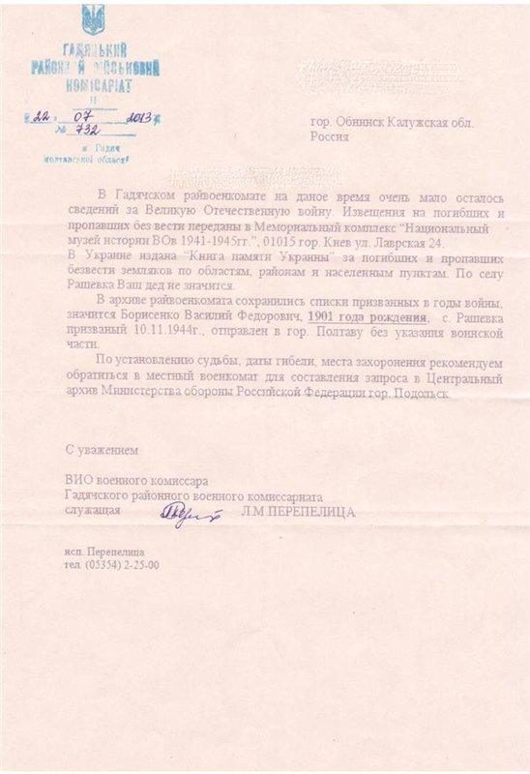
...........................................................................
запрос в военкомат:
Уважаемые товарищи!
Я разыскиваю сведения об участии в ВОВ своего деда Тюленцева Александра Фёдоровича, который родился 1913 (по другим данным в 1911) году в селе Оленье Дубовского района Сталинградской области. До начала ВОВ проживал в г. Сталинграде и был призван в армию 14 сентября 1941г. Ворошиловским РВК г. Сталинграда.
Прошу сообщить по имеющимся у Вас данным согласно именному списку команд призывников (и при возможности прислать копии имеющихся документов):
• куда конкретно (в какую воинскую часть) для дальнейшего прохождения службы был направлен Тюленцев А.Ф. после мобилизации Ворошиловским РВК г. Сталинграда
С уважением ………………………………………
12. 10. 2013 г.
Мой обратный адрес:
………………………….
ответ на запрос:
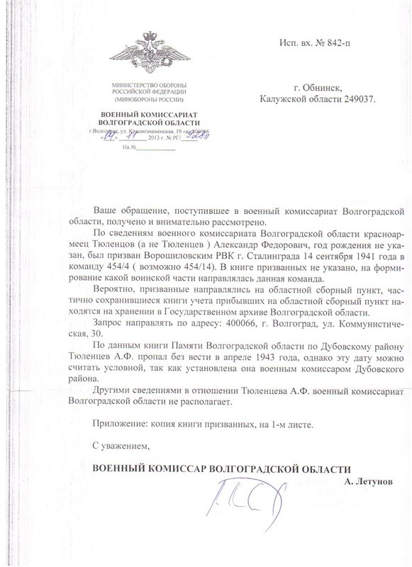
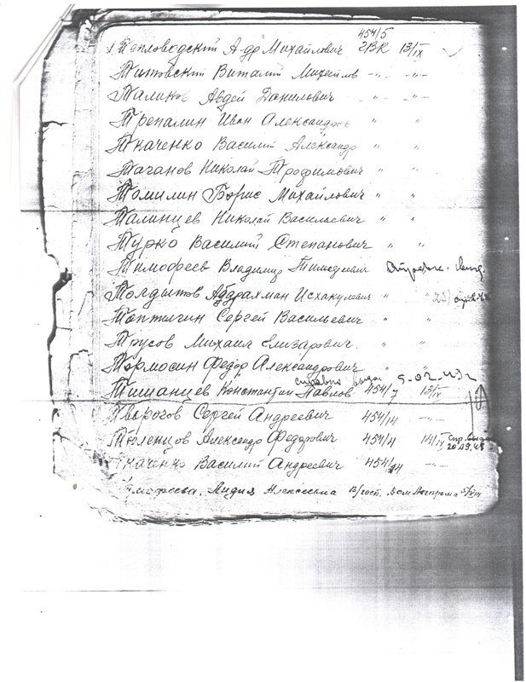
……………………………………………………………………………………………….
запрос в военкомат:
Уважаемые товарищи!
Мы разыскиваем своего деда и прадеда Прозорова Виктора Фёдоровича,
1915 года рождения.
Прозоров В.Ф. родился в селе Оленье Дубовского района Сталинградской области (с учетом года рождения правильные данные по месту рождения – с. Оленье Песковатской волости Царицынского уезда Саратовской губернии).
До начала Великой Отечественной войны проживал в г.Сталинграде в Ворошиловском районе по улице Елецкая.
Был мобилизован на службу в ряды Красной армии Ворошиловским райвоенкоматом г.Сталинграда для прохождения трехмесячных военных сборов ещё до начала Великой Отечественной войны.
Время мобилизации в ряды Красной Армии: или вторая половина 1940 г. или начало 1941 г.
Просим Вас сообщить нам:
• точную дату мобилизации Прозорова В.Ф. по имеющимся у Вас данным;
• куда конкретно (в какую воинскую часть) для дальнейшего прохождения службы был направлен Прозоров В.Ф. после мобилизации.
Очень просим Вас сообщить нам имеющиеся у Вас данные по Прозорову В.Ф. для наших дальнейших поисков
С уважением ……………………….
«____» ______________ 2013г.
Наш адрес:
………………………
ответ на запрос:
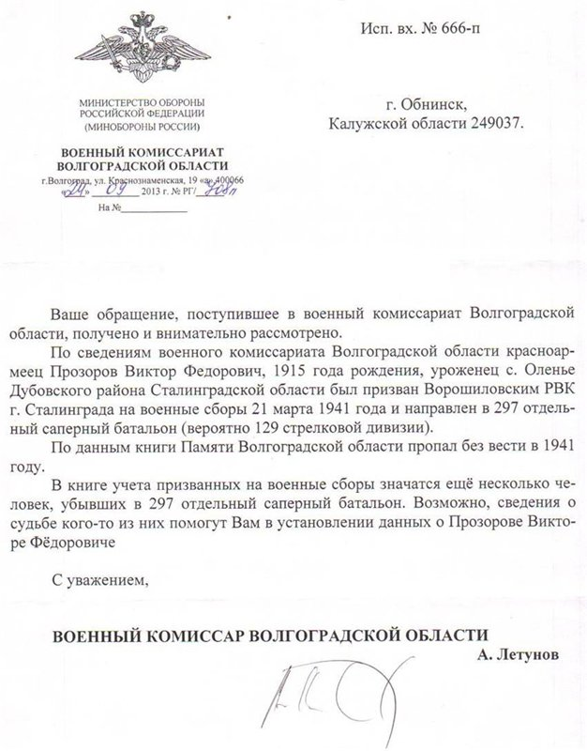
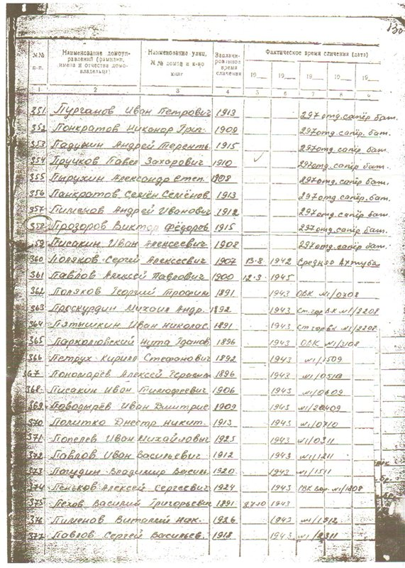
…………………………………………………………………………………………
образец запроса в государственный архив:
Уважаемые товарищи!
Мы разыскиваем своего деда и прадеда Прозорова Виктора Фёдоровича,
1915 года рождения.
Прозоров В.Ф. родился в селе Оленье Дубовского района Сталинградской области (с учетом года рождения правильные данные по месту рождения – с. Оленье Песковатской волости Царицынского уезда Саратовской губернии).
Согласно данным Волгоградского областного военкомата Прозоров В.Ф.
был призван Ворошиловским РВК г. Сталинграда на военные сборы 21 марта 1941г. и направлен в 297 отдельный сапёрный батальон, входивший в состав 129 стрелковой дивизии (I формирования).
Как нам удалось выяснить в ходе дальнейших розысков - 297 ОСапБ был, отдельно от дивизии, которая осталась в районе Сталинграда, переброшен в Прибалтийский Особый военный округ и использовалась при строительстве укрепрайонов наряду с другими частями, прибывшими на новую западную границу СССР из состава внутренних округов.
На момент начала ВОВ 22 июня 1941г. – 297 ОСапБ, находясь в районе Подборска (д. Подборек, район Вилкавишкиса), входил в состав 111-го строительного управления (СУ) 180-го управления начальника строительства (УНС), которое строило укрепления 44-го Каунасского (Ковенского) укрепрайона входящего в полосу прикрытия 16 Стрелкового корпуса 11 Армии ПрибОВО.
Судя по имеющимся у нас данным, 297 ОСапБ был разгромлен в течении первых дней войны. За это время он предположительно отходил в направлении –– Вилкавишкис–Каунас–Даугавпилс.
Многие бойцы, в первую очередь из числа строительных и сапёрных батальонов, находящихся на строительстве приграничных укреплений этого района были взяты в плен и направлены в Шталаг №336 г. Каунас (Ковно), фонд которого хранится в ГАРФ.
Обращаемся к Вам с просьбой проверить по имеющимся у вас документам
Шталаг №336:
• числится ли в числе военнопленных этого лагеря или военнопленных, проходивших через этот лагерь рядовой 297 ОСапБ (I формирования) Каунасского УРа 11 Армии ПрибОВО Прозоров Виктор Фёдорович 1915 г.р.
• предоставить копии имеющихся у Вас документов о его судьбе
Также просим Вас проверить по имеющимся у Вас фондов других лагерей для военнопленных, данные по Прозорову Виктору Фёдоровичу 1915 г.р.
Если Вы могли бы подсказать в каких архивах (в т.ч. за рубежом) могут храниться интересующие нас данные, мы бы также были Вам очень признательны.
С уважением ……………………….
11.04.2014г.
Мой обратный адрес:
………………………………
………………………………………………………………………………………………..
запрос в службу розыска Мюнхен Германия (запрос делался через Францию):
Господа,
Я разыскиваю своего родного деда Прозорова Виктора Фёдоровича,
1915 года рождения.
Прозоров В.Ф. родился в селе Оленье Дубовского района Сталинградской области (с учетом года рождения правильные данные по месту рождения – с. Оленье Песковатской волости Царицынского уезда Саратовской губернии).
Согласно данным Волгоградского областного военкомата Прозоров В.Ф.
был призван Ворошиловским РВК г. Сталинграда на военные сборы 21 марта 1941г. и направлен в 297 отдельный сапёрный батальон, входивший в состав 129 стрелковой дивизии (I формирования).
Как мне удалось выяснить в ходе дальнейших розысков, 297 ОСапБ был, отдельно от дивизии, которая осталась в районе Сталинграда, переброшен в Прибалтийский Особый военный округ и использовался при строительстве укрепрайонов наряду
с другими частями, прибывшими на новую западную границу СССР из состава внутренних округов.
На момент начала ВОВ 22 июня 1941г. – 297 ОСапБ, находясь в районе деревни Подборск (или Подборек), район Вилкавишкиса (Литва), входил в состав 111-го строительного управления (СУ) 180-го управления начальника строительства (УНС), которое строило укрепления 44-го Каунасского (Ковенского) укрепрайона входящего в полосу прикрытия 16 Стрелкового корпуса 11 Армии ПрибОВО.
Судя по имеющимся у меня данным, 297 ОСапБ был разгромлен в течение первых дней войны. За это время он предположительно отходил в направлении –– Вилкавишкис–Каунас–Даугавпилс.
Многие бойцы, в первую очередь из числа строительных и сапёрных батальонов, находящихся на строительстве приграничных укреплений этого района были взяты в плен и направлены в концлагеря. Работая с данными сайта http://www.obd-memorial.ru/ мне удалось найти сведения о почти 40 бойцах 297 ОСапБ. Большинство из найденных мной бойцов либо погибли в первые дни войны, либо числятся пропавшими без вести, либо значатся среди попавших в плен.
Конкретной информации по своему деду Прозорову В.Ф.
я не получила.
Сделанные мной запросы в:
• ГА РФ (Государственный Архив Российской Федерации)
• УФСБ по Волгоградской области
• Центр розыска и информации ЦК Общества Красного Креста РФ
по данным о военнопленных на имя Прозорова В.Ф. также ничего не дали.
Однако как мне стало известно в ходе поисков (по рекомендации ГА РФ в ответ на один из сделанных мной запросов), данные о судьбах бойцах попавших в плен могут храниться в фондах Международной Службы Розыска г. Арользен в Германии.
В связи с вышеизложенным обращаюсь к Вам с огромной просьбой:
• проверить по имеющимся у Вас документам данные по Прозорову Виктору Фёдоровичу 1915 г.р. и предоставить копии имеющихся документов о его судьбе.
С уважением ……………………..
1.02.2015г.
Мой обратный адрес:
……………………………
(перевод запроса на английский язык)
Dear Sirs,
I am searching for Mr Viktor Fedorovich (Fyodorovich) Prozorov, my biological grandfather (born 1915).
V. F. Prozorov was born in Olenye village, Stalingrad Oblast (Olenye village, Peskovatsk volost, Tsaritsyn uyezd, Saratov Governorate at the time of his living).
According to Volgograd military commissariat, V. F. Prozorov was called up for reservist training on March 21, 1941. He was then directed to the 279th detached engineer combat battalion (hereinafter “DECB”), at that time a part of the 29th rifle division (unit 1).
My further search found that the 297th DECB, being separated from the division that had remained in Stalingrad, was redeployed to Baltic Special Military District (hereinafter “BSMD”). Together with the other divisions that came to a new Western border of the USSR from within the inner districts, the battalion took part in the construction of fortified districts.
At the beginning of the Great Patriotic War (term used for 1941-1945 WWII conflict on the USSR territory) on June 22, 1941, the battalion stayed in the village of Podborsk (or Podborek), in the area of Vilkaviškis (Lithuania) and was a part of 111th Construction Department (hereinafter “CD”) of 180th Construction Commander Department (hereinafter “CCD”). The dept constructed fortifications of the 44th Kaunas (Kovno) fortified district – a part of the covering belt of the 16th rifle division within the 11th BSMD Army.
According to the data available, the 297th DECB was cut to pieces in the first days of the war. During this period of time, the battalion was likely to move back to the directions of Vilkaviškis-Kaunas-Daugavpils.
Most fighters, primarily from construction and engineer combat battalions, at that time being involved in building of boundary fortifications for this region, were captured and further directed to concentration camps. Using the http://www.obd-memorial.ru/ data, I was lucky to find the data on about 40 fighters of the 297th DECB. Most of them were either found dead, or stayed missing, or taken captive.
I did not find any specific data on my gradfather Prozorov V. F.
My applications to:
- State Archive of the Russian Federation (GARF)
- Federal Security Service Directorate
- Centre of Investigation and Information of Russian Red Cross
received no data on Prozorov V.F.
However during my search I did found out (recommended by GARF when processing my application) that the data on those taken captive may be kept at the German Red Cross (DRK Tracing Service) in the city of Munich, Germany.
Having regard to the above, I am making a kind request for:
- tracing your archives to find out information on Prozorov V. F., born in 1915, and providing me with the copies of documents over his fate.
I would like to say sorry for my possible misinterpretations of military terms and names, as well as for possible translation errors.
Kind regards, ……………………………
01/02/2015
My return address:
……………………………..
ответ на запрос
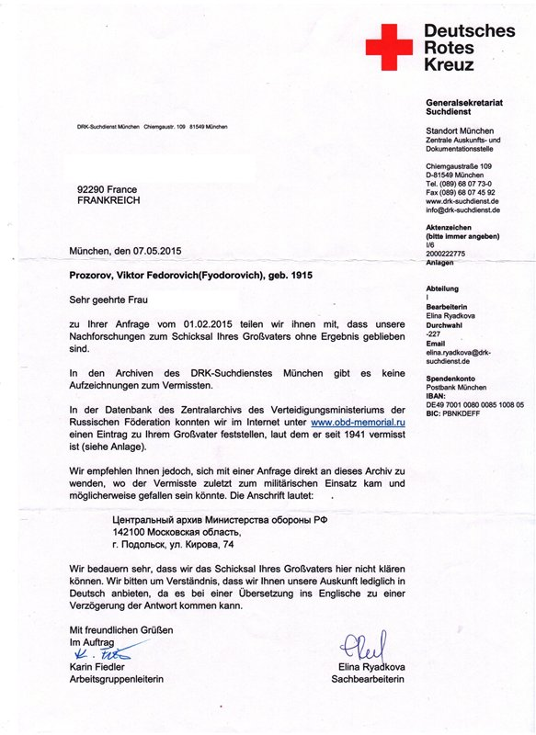
(перевод ответа на русский язык)
Уважаемая фрау …………………….,
По Вашему запросу от 01.02.15 сообщаем, что нами было проведено исследование о судьбе Вашего дедушки, не считая уже имеющихся данных.
В архиве мюнхенской службы розыска DRK не содержится документов о без вести пропавших.
Согласно сайту базы данных Центрального архива Министерства обороны РФ www.obd-memorial.ru, с 1941 года Ваш дедушка числится пропавшим без вести (см. приложение).
Однако мы рекомендуем Вам обратиться с просьбой напрямую в этот архив, где для военных целей все-таки может содержаться информация о без вести пропавших. Адрес ниже (на русском):
………………………………..
Мы искренне сожалеем, что нам не удалось ничего выяснить о судьбе Вашего дедушки. Просим прощения за то, что даем информацию на немецком, поскольку перевод на английский вызвал бы задержку ответа.
С наилучшими пожеланиями,
Карин Фидлер
Руководитель группы исследований
Элина Рядкова
Ответственный исполнитель
………………………………………………………………………………………….
запрос в архив военно-медицинских документов г. СПб.:
Уважаемые товарищи!
Мы собираем сведения о боевом пути своего деда Юшкова Василия Петровича, который родился в 1908 году в селе Оленье Дубовского района Сталинградской области.
По имеющимся в архиве документам может проходить под фамилией Южков.
Нам удалось выяснить, что Юшков В.П. находился на излечение в эвакуационном госпитале № 2749 города Калинин (ныне Тверь), где и умер впоследствии от полученного ранения 8 мая 1942 года.
Но согласно имеющимся у нас данным из единственного письма солдата первоначально он был отправлен в ХППГ № 586, располагавшийся в усадьбе Щербово Торжокского района Калининской области.
Просим Вас сообщить по имеющимся у Вас сведениям:
• из какой части Юшков В.П. прибыл на излечение в ХППГ № 586
• когда (точная дата) он получил ранение
• с какого и по какой срок он находился
в хирургическом полевом передвижном госпитале № 586
• куда был направлен для дальнейшего излечения
6.11. 2013г.
С уважением ………………………..
Мой адрес:
…………………………….
ответ на запрос:
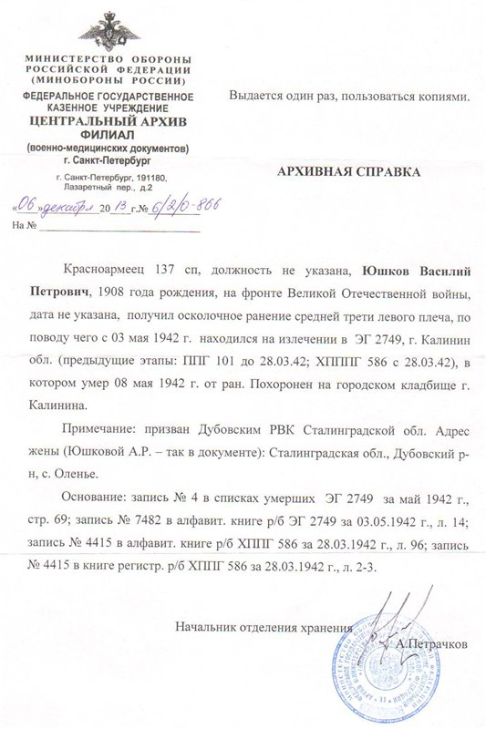
……………………………………………………………………………………………………
образец запроса в региональное отделение УФСБ по … области:
Уважаемые товарищи!
Мы разыскиваем сведения об участии в Великой Отечественной войне
своего деда и прадеда Тюленцова Александра Фёдоровича, родившегося в 1913
(по другим данным 1911) г. в селе Оленье Дубовского района Сталинградской области.
До 1941 г. проживал в г. Сталинграде и был призван в армию 14 сентября 1941 г. Ворошиловским РВК г. Сталинграда.
По данным сайта http://www.obd-memorial.ru А.Ф. Тюленцов числится
пропавшим без вести.
На наш запрос по А.Ф. Тюленцову Волгоградский областной военкомат сообщил, что он был призван в команду 454/4(возможно номер команды 454/14).
В поисках сведений о судьбе своего деда мы сделали повторный запрос
в областной ВК г. Волгограда с просьбой уточнить, куда могла быть отправлена команда 454/4. В ходе работы с полученными данными и сличением их с имеющимися у нас сведениями удалось предположительно выяснить, что команда 454/4 была предназначена для укомплектования 1125 СП 335 СД (I форм.), которая затем вошла в состав 57 Армии.
Также по сохранившимся в нашей семье сведениям А.Ф. Тюленцов
пропал без вести после того, как ушёл через линию фронта в разведку.
В связи с этим нами был сделан запрос в ГА РФ (Москва), где хранятся некоторые фонды с данными на военнопленных, учитывая, что Тюленцов А.Ф. мог оказаться
в их числе. Но запрос в ГА РФ по данным о военнопленных ничего не дал.
Однако как нам стало известно в ходе наших поисков, в региональных управлениях ФСБ России находятся карточки военнопленных, разосланные туда
из Управления по учёту потерь в 1947 – 1948 гг. Сведений о смерти бойца в этих карточках нет, но содержатся иные данные, которые могли представлять оперативный интерес для служб безопасности по месту проживания и мобилизации бойца, в т.ч.:
• о времени, месте пленения
• о лагерях, через которые прошёл военнопленный.
Обращаемся к Вам с огромной просьбой проверить по имеющимся у Вас документам данные по Тюленцову Александру Фёдоровичу 1913 (1911) г.р. и предоставить копии имеющихся документов о его судьбе.
Также сообщаем, что А.Ф. Тюленцов может проходить по документам
под фамилией Тюленцев, т.к. данное написание является правильным, а вариант Тюленцов был проставлен в документах при мобилизации.
С уважением, ………………………
1.02.2015
Мой обратный адрес:
…………………………
………………………………………………………………………………………………….
образец запроса по месту захоронения на Украину :
Уважаемые товарищи!
Обращаемся к Вам с просьбой помочь нам в поисках могилы нашего деда и прадеда Торопова Егора Александровича, 1904 г.р., уроженца с. Оленье Царицынского уезда Саратовской области (по документам место рождения может проходить как с. Ольховка Дубовского района Сталинградской области)
Торопов Е.А., рядовой, 1127 стрелкового полка 337 стрелковой дивизии, погиб 27 марта 1942 г. По данным сайта ОБД – Мемориал.Ру он был похоронен в совх. Пятигорский Балаклейского р-на Харьковской области.
В связи с этим просим Вас ответить на следующие вопросы:
• действительно ли Торопов Е.А. похоронен в братской могиле
с. Пятигорское Балаклейского р-на Харьковской области.
• указано ли на данном мемориале имя Торопова Е.А.
С уважением ……………………
8.07. 2013г.
Обратный адрес:
………………………
ответ на запрос:
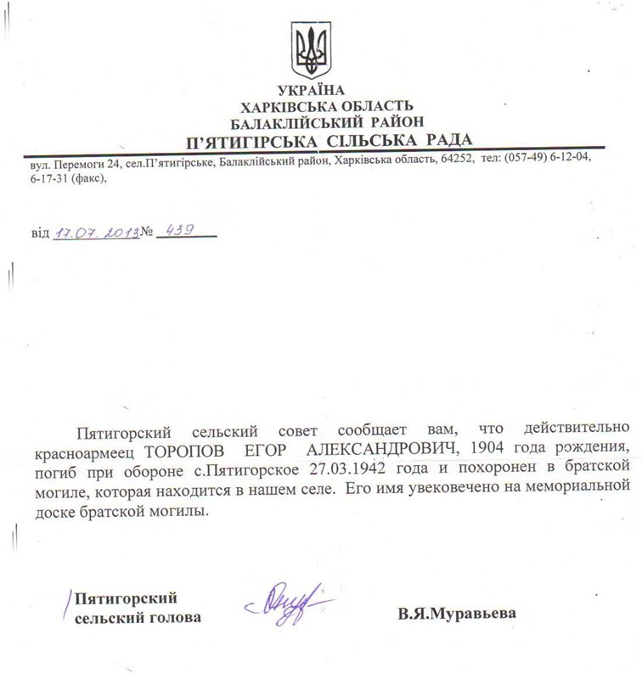
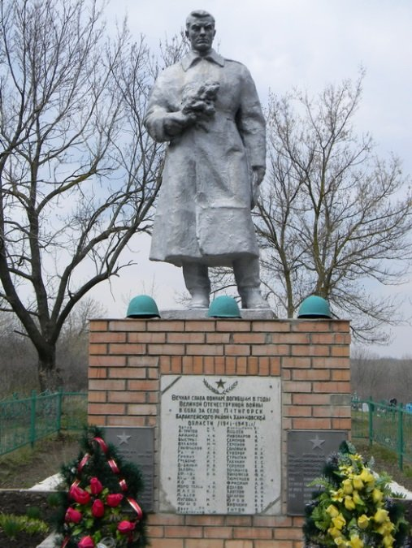
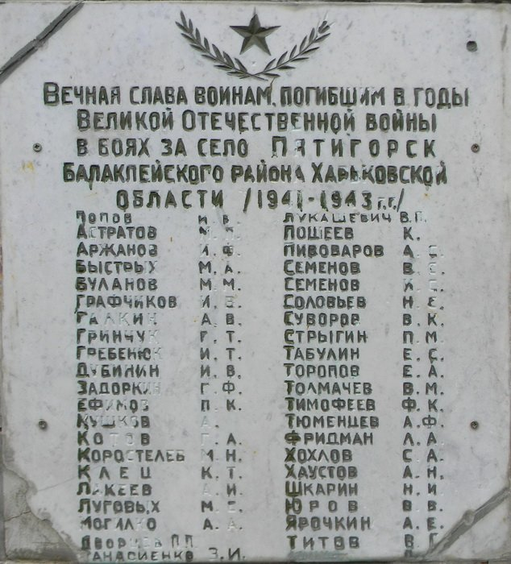
……………………………………………………………………………………………..
запрос в областной архив (данный запрос ребёнок составлял самостоятельно):
Уважаемые товарищи!
Прошу Вас оказать мне помощь в написании научно-исследовательской работы
о родственниках – участниках Великой Отечественной войны.
Всего среди наших родственников 18 человек являлись участниками боевых действий,
в том числе уроженцы Вашей области, родные брат и сестра:
Коневы Николай Николаевич и Ольга Николаевна.
При уточнении их анкетных данных у меня возникли вопросы,
за помощью в разрешении которых я к Вам и обращаюсь.
По имеющимся у нас в семье данным они родились:
Конев Н.Н. – 1920 г.;
Конева О.Н. – 26 декабря 1923 г.
Проблема заключается в том, что я не могу уточнить место рождения
своих родственников, точно мне известно только название деревни – Берёзовая Заводь, ныне рабочий посёлок им. М.И. Калинина Ветлужского района Нижегородской области.
Суть моей проблемы в том, что в июле 1922 г. Туранская волость
(центр – село Троицкое) Варнавинского уезда, котором находилась д. Берёзовая Заводь была передана из Костромской в Нижегородскую губернию.
А 26 марта 1923 г. Варнавинский уезд был упразднён, и его территория вошла в состав Краснобаковского и Ветлужского уездов.
По имеющимся у меня данным, 6 северных правобережных (по реке Ветлуга) волостей вошли в состав Ветлужского уезда. Туранская волость как раз должна была входить
в число этих волостей.
Но сведений о волости с таким названием в Ветлужском уезде у меня не имеется.
Прошу Вас уточнить:
• в какой административной единице (волость-уезд-губерния) находилась
д. Берёзовая Заводь на момент рождения Конева Н.Н. в 1920 г.
• в какой административной единице (волость-уезд-губерния) находилась
д. Берёзовая Заводь на момент рождения Коневой О.Н. 26 декабря 1923 г.
С уважением
ученик 6 «А» класса МБОУ «Гимназия» г. Обнинска …………………………..
«____» ______________ 2013г.
Мой адрес:......................
ответ на запрос:
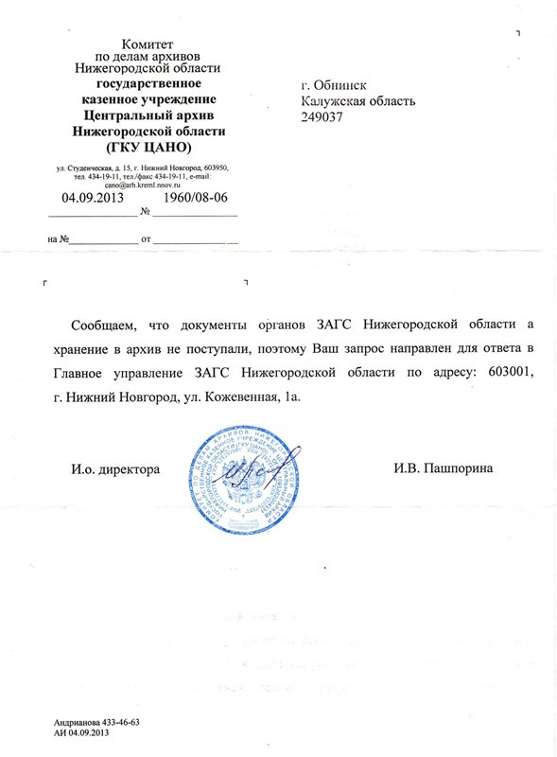
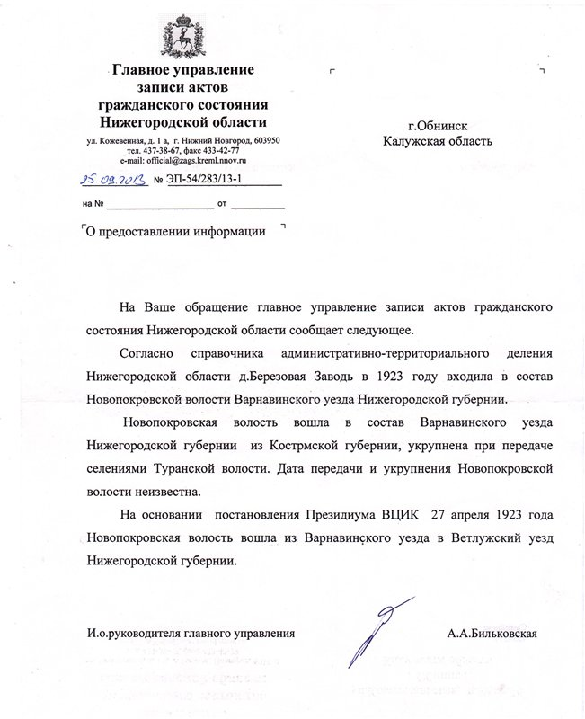
……………………………………………………………………………………………………
В то же время при обращении в архивы можно использовать и анкеты-заявления в виде таблицы:
АНКЕТА-ЗАЯВЛЕНИЕ (генеалогия ХХ век.)
ДЛЯ ПРОВЕДЕНИЯ ПОИСКА ПОСТАРАЙТЕСЬ ПРЕДОСТАВИТЬ КАК МОЖНО БОЛЬШЕ ИНФОРМАЦИИ:
Заполняется на каждого члена рода отдельно
ФИО заявителя*
Полный почтовый адрес*
Ваш e-mail*
Фамилия, имя, отчество* Укажите варианты
Степень родства (отец или др.)*
Вероисповедание, национальность
Дата и место рождения, крещения*
Дата, место вступления в брак
Дата, место смерти
Место и время жительства*
Семейное положение (жена/муж, дети)
Сословие, род занятий*
Образование (когда, где)
Место службы, чин, должность
Владение землей, недвижимостью
Репрессии, раскулачивание
Дополнительные сведения
Также дополнительно вставляем образец запроса для поиска сведений об участниках Сопротивления.
Образец запроса во французские инстанции по участнику Сопротивления. Запрос составлен на французском языке, в нем Вы указываете имя вашего родственника (используйте французскую, а не английскую транслитерацию, укажите также фамилию и имя (в т.ч. на русском языке) биографические данные (когда родился, попал в плен, воевал в Сопротивлении, чем был награжден) и обязуйтесь предоставить документы о том, что Вы являетесь родственником (если учреждение их запросит). Также будьте готовы оплатить расходы на поиски (в нашей практике поиск информации был всегда бесплатным, но если нужна будет оплата, Вам сообщат об этом заранее, таковы правила в архивах и музеях Франции.)
Адрес Французского учреждения
de la part de ВАШИ ФИО
adresse pour la réponse:
(Ваш почтовый адрес, телефон и адрес электронной почты)
Дата письма
Madame, Monsieur,
Je vous sollicite votre aide dans le cadre de la recherche généalogique que je mène actuellement et qui concerne notamment ИМЯ И ФАМИЛИЯ ВАШЕГО БОЙЦА.
Il est né le (ДАТА РОЖДЕНИЯ ДД. ММ. ГГГГ.) à (место рождения ), était capturé par l’ennemi en (год, когда попал в плен) , a réussi de fuir et participé à la Résistance en (период участия в Сопротивлении)
Il a été décoré de (название награды)(год) et de (название награды)(год)
Je suis actuellement en train de faire l’arbre généalogique de ma famille et toute information de votre part sur mon parent m’aidera beaucoup:
Si les recherches dans votre service d’archives sont payants je m’engage de payer les frais. Si vous avez besoin que je prouve le lien de parenté avec la personne qui m’intéresse, je suis à votre disposition pour vous fournir les documents nécessaires.
Je vous prie d’agréer, Madame, Monsieur, mes respectueux hommages
Вот пожалуй и всё, что мы можем сказать о нашем опыте работы с запросами.
............................................................................................................................................................
4. Работа на поисковых форумах
В настоящее время, благодаря имеющимся ресурсам Интернет, в сети можно найти достаточно подробную информацию как о конкретном участнике войны, так и о соединении, а часто даже и о подразделении в котором проходила его боевая служба.
Многие ресурсы дают не просто фактическую информацию по данному человеку или соединению (подразделению); также они позволяют осуществлять поиск необходимой информации, а во многих случаях позволяют полностью восстановить боевой путь фронтовика который ранее считался пропавшим без вести.
Большое количество ресурсов содержат сведения об участии того или иного соединения в боевых действиях; о времени существования части или соединения в составе действующей армии и флота; в них можно найти подробные сведения о подразделениях, входивших в состав более крупных соединений.
Например если вы знаете, что ваш родственник воевал в составе 1217-го стрелкового полка, то несложно найти сведения о том в состав какой дивизии (армии, фронта) входил данный полк. Или наоборот если известно, что ваш родственник воевал в составе 201-й стрелковой дивизии, то несложно найти сведения о том какие подразделения входили в её состав. В принципе есть большая вероятность того что можно найти сведения о том где именно и в каких военных операциях принимал участие данный полк (или дивизия в которую он входил) в конкретный период времени.
Многие ресурсы содержат массу информации справочного характера которая необходима в самостоятельном поиске и может оказать неоценимую помощь в уточнении, дополнении и систематизации уже имеющихся данных о боевом пути
фронтовика который является объектом вашего поиска.
Помимо возможности сбора и поиска информации многие из данных ресурсов дают возможность желающим разместить информацию о своём фронтовике, о его боевом пути на поисковых ресурсах.
Также обращаем внимание на то, что имеющиеся поисковые форумы содержат только те персональные данные на фронтовиков которые выложены на сайтах Министерства Обороны РФ:
ϖ ОБД «Мемориал»
ϖ «Подвиг народа»,
ϖ «Память народа»
Таким образом если объект вашего поиска не учтен на этих сайтах, то вы не сможете обнаружить там сведения о нём. Но, напоминаем, что на этих форумах могут содержаться сведения о подразделении или соединении в котором он воевал и множество иных уточняющих и дополняющих сведений относящихся к боевому пути фронтовика..
Прежде чем начать разговор о конкретных поисковых форумах и сайтах обратим внимание на то, что говорить будем только о тех из них базами которых мы сами пользовались в ходе своей поисковой деятельности. На самом деле подобного рода ресурсов в сети Интернет больше, но мы их возможностями в своей работе не пользовались.
Когда ищете конкретную часть или соединение надо помнить, что в ходе войны они по разным причинам могли иметь несколько (в нашей практике – от одного до трёх) формирований, поэтому обращайте внимание на период времени в который действовала данная часть.
Краткая характеристика сайтов и форумов для поиска
Мы не станем подробно описывать возможности каждого из перечисленных ниже поисковых форумов и сайтов. Лучше всего тем кто интересуется их возможностями самим их посетить. Но некоторые комментарии по каждому из этих ресурсов дадим, опять же с точки зрения именно нашего поиска.
• основным ресурсом на котором мы вели и продолжаем вести свой поиск и на котором размещён основной массив собранных нами материалов является «Форум поисковых движений»
http://forum.patriotcenter.ru/
На данном форуме есть очень много разделов относящихся и к различным родам войск и по широкому кругу проблем возникающих при ведении поиска. На форуме есть разделы посвященные практически всем возможным проблемам связанным с поиском.
Начинать поиск солдата лучше всего с раздела «Судьбы солдатские. Помогите установить судьбу»
http://forum.patriotcenter.ru/index.php?board=37.0
После того как информация по разыскиваемому бойцу будет собрана тему можно перенести (обратившись к администратору форума) в соответствующий раздел по роду войск. Например выяснилось, что разыскиваемый вами боец служил в 1156-м стрелковом полку 344-й стрелковой дивизии.
Поэтому собранный материал о его боевом пути можно расположить в теме посвященной именно этой дивизии. Если такой темы на данный момент нет, то её можно сделать либо самому, либо обратившись к администрации форума.
• аналогично следует работать и с «Героико-патриотическим форумом России» http://voenspez.ru/
Он возник позднее, поэтому часть материалов (до определенного периода времени) на обеих форумах повторяется. В принципе можно работать и там и там. Но насколько мы поняли на «Героико-патриотическим форумом России» больше специалистов по истории спецслужб и естественно больше внимания уделяется данной проблематике.
• на начальном этапе своего поиска мы получили очень важные для нас сведения на «Цусимских форумах»
http://tsushima.su/forums/
точнее сказать в одном из разделов форума посвященном проблеме участия береговой артиллерии в ВОВ. Хотя в целом на форуме очень широко представлены материалы по военно-морской истории с древнейших времен до наших дней.
• много материалов по начальному этапу войны мы нашли на форумах
«Люди и война»
http://peopleandwar.ru/forum/index.php
• «Россия в войнах»
http://russiainwar.forum24.ru/
• поскольку из 17-ти наших родственников-участников ВОВ 11 либо уроженцы и жители Сталинградской области, либо участники Сталинградской битвы мы работаем и с Волгоградским поисковым форумом «Фестунг Сталинград» http://www.festung.kamerad.ru/
• очень большой массив материалов по плену на форуме «Авиация СГВ» http://www.sgvavia.ru/forum/
по мнению поисковиков занимающихся именно проблемами плена на данном форуме самая полная база по данной проблематике. Также представлено много материалов по проблеме воинских братских захоронений и само собой на данном форуме много специалистов имеющих непосредственное отношение к авиации и войскам ПВО; в частности здесь тема: Официальные адреса для писем по поиску: www.sgvavia.ru/forum/30-438-1;
• также следует обратить внимание на сайт База Данных «Саксонские мемориалы»
http://www.dokst.ru/main/content/o-tsentre/tsentr-dokumentatsii
содержащий материалы по военнопленным и остарбайтерам (вывезенным на работы на территорию Рейха советским гражданам).
Огромное количество справочной информации по различным аспектам поисковой работы содержится на сайтах:
• «Солдат.Ру»
http://www.soldat.ru/
• «Генеалогический форум ВГД»
http://forum.vgd.ru/
По отдельным вопросам которые возникают в ходе поиска можно обращаться на следующие сайты и форумы:
• сайт «Уезды и губернии Российской империи и их статус в современной России»
http://georfed.narod.ru/texts/uezdgoroda.htm
позволяет уточнить данные о месте рождения участников войны
• «Некоторые статистические материалы по истории Второй мировой войны» в частности содержит данные о времени нахождения всех частях и соединениях армии и флота в период ВОВ в составе Действующих армии и флота и соответственно полный перечень всех частей и соединений армии и флота вплоть до отдельных рот и батарей
http://www.teatrskazka.com/Raznoe/karta_saita.html
там же – донесения о потерях
http://www.teatrskazka.com/Raznoe/DivDocs/DivDocs01-3.html
• сайт – «Боевые действия Красной армии в ВОВ» содержит данные о составе, фронтовом подчинении и основных периодах боевой деятельности частей и соединений
http://bdsa.ru/
• также данные по соединениям РККА периода войны представлены на сайте:
http://rkkawwii.ru/
• сайт – «Мой Фронт» содержит данные о составе, фронтовом подчинении и основных периодах боевой деятельности частей и соединений
http://myfront.in.ua/
• сайт «Забытый полк»
http://www.polk.ru/forum/
содержит сведения о составе и боевом пути частей и соединений Красной армии и иных данных
• сайт по танковым и механизированным соединениям «Танковый фронт»
http://www.tankfront.ru/index.html
и форум сайта:
http://forum.tankfront.ru/viewtopic.php?f=56&t=81
• сайт по авиационным частям и соединениям (в т.ч. данные по летному составу):
http://allaces.ru/sssr/main.php
• сайт по кавалерийским соединениям:
http://konnica.tut.su/
В качестве примера региональных поисковых сайтов можно представить:
• городской интернет-портал «Ржев»
http://rzev.ru/modules/phpBB2/viewforum.php?f=26
• форум поисковиков «Брянский фронт»
http://bryanskfront.mybb.ru/
• сайт – МОСОБЛ - Мемориал
http://www.mosobl-memorial.ru/
содержит базу данных на погибших и пропавших без вести в битве за Москву
• сайт «Поисковый отряд - Победа»
http://www.poisk-pobeda.ru/forum/index.php?PHPSESSID=p0qpogm199ns3sbcbnnje00bk4&
• официальные адреса для запросов по поиску, в т.ч. за рубежом:
http://www.sgvavia.ru/forum/30-438-1
В ходе самостоятельного поиска полезно поискать сведения на сайтах:
• «Военная литература»
http://militera.lib.ru/h/index.html
• и сайте А. Драбкина «Я помню»
http://iremember.ru/
Здесь Вы можете найти не только мемуары тех, под чьим командованием воевал Ваш родственник, но и записанные родными и друзьями и выложенные на сайт мемуары рядовых участников войны, чьи военные дороги, возможно, пересекались с военными дорогами Ваших родных. Этот сайт регулярно обновляется
Обращаем внимание на очень важные «мелочи» и «тонкости» поиска:
• Справочник соединений и частей РККА (в т.ч. с местами дислокации на время начала ВОВ):
http://www.rkka.ru/handbook/
• Части сформированные на территории СССР
http://forum.vgd.ru/108/55351/0.htm?a=stdforum_view&o=
• информация о братских захоронениях времен ВОВ:
http://www.pomnite-nas.ru/search.php
http://www.pobeda1945.su/searchburial
http://memory-tour.ru/memorials
• сайт «Книга Памяти Украины»
http://www.memory-book.com.ua/people/search
• установление места службы (№ и название части, подразделения) по номеру полевой почтовой станции или полевой почты:
http://www.kremnik.ru/node/422431
http://www.soldat.ru/pps.html
http://www.soldat.ru/pp_v_ch.html
http://old.v-ipc.ru/Ref/pps.asp
• поиск человека по сводной базе данных
http://old.v-ipc.ru/index.asp
• определение ВУС (военно-учётной специальности) солдата:
http://forum.vgd.ru/108/59446/
http://ledi-melamori.tumblr.com/post/52622615699
• справочник дислокации госпиталей в период войны
http://www.soldat.ru/hospital.html
• дислокация немецких лагерей для военнопленных
http://www.soldat.ru/force/germany/camp.html
• директивы командования, донесения частей и соединений:
http://fond-58.narod.ru/
http://liewar.ru/dokumenty.html
Также представляем некоторые данные об архивах по проблеме поиска:
• «Федеральное архивное агенство Росархив»
http://archives.ru/faq/different.shtml
На этом сайте представлена вся архивная сеть России, даны ссылки на сайты действующих архивов. Прежде, чем писать или ехать в архив, поработайте с его сайтом, проверьте адрес и правила работы читального зала, убедитесь, что у Вас есть информация, повзоляющая эффективно использовать его фонды (можно позвонить в отдел использования)
• перечень архивов для направления запросов
http://www.abc-people.com/archives/sources.html
• сайт «Генеалог-Эксперт.ру»
http://genealog-expert.ru/tag/velikaya-otechestvennaya-voyna
В заключение напоминаем, что это далеко неполные данные имеющихся в Сети информационных ресурсов. Мы обратили ваше внимание лишь на те из них с которыми так или иначе сами сталкивались в своей работе.
..................................................................................................................................................
5. Краткая характеристика и итоги нашего исследования
Наша поисковая работа началась 20 февраля 2013 г. в связи с полученным нашим ребенком (на тот момент шестиклассником) домашнего задания – подготовить небольшое выступление к 23 февраля об одном из родственников, принимавших участие в ВОВ.
В связи с этим возник вопрос, о ком конкретно рассказывать. Дело в том, что в нашей семье участниками войны являлось несколько человек.
После недолгого обсуждения мы пришли к выводу, что готовить выступление об одном воевавшем не очень справедливо, потому что воевали все, и все в равной степени заслуживают нашей памяти и уважения. Поэтому для начала мы решили составить для себя список всех наших родственников, принимавших участие в боевых действиях в период Великой Отечественной войны.
В итоге выяснилось, что в нашей семье с обеих сторон среди участников боевых действий, включая родных и двоюродных (дальше мы решили не брать, хотя отдельные сведения у нас есть), насчитывается 18 человек. Один из них позже был нами исключен из числа участников боевых действий и отнесён в разряд тружеников тыла. Таковых среди наших родственников также оказалось немало.
Составив этот первоначальный список и поняв, что к 23 февраля мы точно не успеем, мы решили хотя бы для себя собрать и обобщить, насколько это возможно, сведения о наших родственниках - участниках войны.
Именно так началась наша поисковая работа.
Классный час в положенное время так и не состоялся, а наша работа потихоньку началась и продолжилась.
К счастью, в начале нашего поискового пути мы и сами не предполагали, сколько нам придется искать, писать, звонить, читать и разговаривать с целью сбора необходимой информации. В противном случае, возможно, мы даже бы и не решились на это...
Но по мере углубления в нашу тему появлялся интерес и, что самое главное стимул для дальнейших поисков, благодаря тому, что постоянно появлялась новая и новая информация.
Постепенно люди, и те которых мы никогда в жизни не видели и те, кого мы знали, но уже ушедшие, стали для нас на самом деле своими, родными, близкими...
И война, которая для каждого из них оказалась своя по срокам, по событийной стороне и по итогам, встала вдруг как то вот рядом и очень ощутимо...
В качестве итогов наших изысканий следует отметить следующее:
• нам удалось установить звания, должности и место службы большинства наших родственников-участников Великой Отечественной войны
• как нам удалось выяснить (на данный момент времени) наши родственники – участники Великой Отечественной войны в период 1941-45 гг.:
¬ были среди тех, кто принял первый удар врага на западных границах СССР 22 июня 1941 года
¬ познали горечь поражений, отступая с боями в 1941 и 1942 годах
¬ принимали участие в боях с немцами, финнами, румынами, японцами и бандеровцами
¬ участвовали в обороне городов-героев: Москвы, Ленинграда, Сталинграда, Одессы, Новороссийска
¬ принимали участие в обороне Кавказа и битве за Ржев
¬ гнали врага на запад, освобождая от врага территории России, Украины, Прибалтики, Чехословакии и предположительно участвовали в освобождении Белоруссии
¬ сражались на Дальнем Востоке
¬ принимали участие в боях в составе: пехоты, артиллерии, военно-морского флота, пограничных войск, военно-медицинской службы, инженерных войск, войск связи и войск противовоздушной обороны
¬ во время войны среди наших родственников были – командиры взводов, политруки, санинструктор, фронтовые водители, стрелки, повар, интендант, сапёр, артиллерийские разведчики-корректировщики огня, пулеметчик, минометчики и дружинница противовоздушной обороны
¬ больше всего наших родственников – участников войны служило в пехотных и артиллерийских частях и подразделениях
¬ среди наших родственников – участников войны – 3 офицера, 6 сержантов, 6 рядовых
¬ 2 человека в разное время сражались в рядах одной дивизии, только один в пехоте, а другой в артиллерии
¬ всего в боевых действиях принимало участие – 17 человек, из них – 8 человек не вернулись с полей сражений, в т.ч. 5 погибли, 3 пропали без вести
¬ из 17 участников боевых действий – 10 было ранено, из них 2 были ранены дважды, 3 умерли от ран в госпиталях и санбатах
¬ 2 человека прошли немецкий плен
¬ на 1 человека домой пришла похоронка, но он вернулся живым
¬ тружениками тыла являются – 8 наших родственников
¬ война оставила вдовами – 8 женщин из нашей семьи
¬ 6 ребятишек остались сиротами: из них – 4 мальчика и 2 девочки
¬ 1 человек – наша прапрабабушка (и прапрабабушка) жившая в Сталинграде погибла при артобстреле в ходе боёв за город.
• в ходе своих исследований нам удалось выяснить обстоятельства гибели и место захоронения одного из трёх наших без вести пропавших родственников – Дороганя Михаила Ивановича, а также узнать о боевом пути 40-го отдельного передвижного артиллерийского дивизиона Азовской военной флотилии Черноморского флота в составе которого он воевал:
http://tsushima.su/forums/viewtopic.php?id=6471&p=1
http://forum.patriotcenter.ru/index.php?topic=54499.0
• материалы о боевом пути 231-й стрелковой дивизии, в рядах которой в оборонительных боях за Сталинград, воевал наш дед и прадед Назарбеков Виген Захарович, переданные в 1989 г. нам в качестве памятного дара от Совета ветеранов 231 СД. и хранившиеся в нашей семье, были опубликованы нами на форумах:
¬ http://forum.patriotcenter.ru/index.php?topic=62444.0
форумах Волгоградской области (по местам боевой работы дивизии)
¬ http://www.festung.kamerad.ru/index.php?showtopic=15856
¬ http://perevoloka.listbb.ru/viewtopic.php?f=13&t=231
форуме Пермской области (по месту формирования дивизии)
o http://teron.ru/index.php?showtopic=2381804
также нами был опубликован материал о боевом пути нашего деда и прадеда Назарбекова Вигена Захаровича:
http://forum.patriotcenter.ru/index.php?topic=52300.0
http://www.festung.kamerad.ru/index.php?showtopic=15832
• сведения про публикации очерка о боевом пути 231-й стрелковой дивизии были отправлены нами руководителю Пермского областного Дома офицеров, с которым мы связывались в ходе нашего поиска, по месту формирования 231-й СД с указанием сайтов где данный очерк был размещён.
• также мы сумели установить обстоятельства в которых предположительно 22 июня 1941 г. пропал без вести наш дед и прадед Прозоров Виктор Фёдорович служивший на западной границе СССР (Литва, р-н Вилкавишкис, советско-германская граница):
http://forum.patriotcenter.ru/index.php?topic=52433.0
• в ходе выяснения судьбы Прозорова Виктора Фёдоровича нами были установлены (по материалам ОБД – Мемориал) фамилии 78 бойцов 297 ОСапБ в составе которого он проходил службу на момент начала войны 22 июня 1941г.
Материал по именным спискам был отдельно выложен на форуме в теме:
http://forum.patriotcenter.ru/index.php?topic=52307.0
Материал о судьбе этого («сталинградского» по месту формирования) батальона погибшего в первые дни войны был выложен нами в качестве отдельной темы на поисковых форумах:
¬ http://forum.patriotcenter.ru/index.php?topic=49454.0
¬ http://www.festung.kamerad.ru/index.php?showtopic=11196
• в ходе поиска нам удалось установить судьбу ещё одного нашего деда и прадеда Борисенко Василия Фёдоровича пропавшего без вести в первые послевоенные годы
http://forum.patriotcenter.ru/index.php?topic=62364.0
• мы смогли найти могилы троих наших родственников-фронтовиков погибших и похороненных на территории Украины:
Колотилина Ивана Ильича
http://forum.patriotcenter.ru/index.php?topic=53335.0
Конева Николая Николаевича
http://forum.patriotcenter.ru/index.php?topic=54436.0
Торопова Егора Александровича
http://forum.patriotcenter.ru/index.php?topic=53329.0
и одного погибшего и похороненного в России:
Юшкова Василия Петровича
http://forum.patriotcenter.ru/index.php?topic=52306.0
и получить подтверждения (в.т.ч. фотографии с именем погибшего бойца на мемориале); полученные данные были переданы нами родным и близким погибших фронтовиков.
• также нами был собран ряд материалов о тех из наших родственников которые являются тружениками тыла
• в ходе наших поисков узнали о том, что наша прабабушка (и прапрабабушка) Елена Прозорова (Кондаурова) являясь мирным жителем г. Сталинграда погибла в период боёв за город
• в ходе поиска были собраны материалы о боевом пути и наградах полученных нашими родственниками-участниками войны с указанием совершенных ими подвигов и их боевых заслуг (в т.ч. и тех кто дошёл до Победы):
Литвинова Алексея Гавриловича
http://forum.patriotcenter.ru/index.php?topic=52296.0
http://voenspez.ru/index.php?topic=56028.0
Тюленцева Пётра Фёдоровича
http://forum.patriotcenter.ru/index.php?topic=51644.0
http://voenspez.ru/index.php?topic=57004.0
Коневой Ольги Николаевны
http://forum.patriotcenter.ru/index.php?topic=61498.0
Волошина Дмитрия Кирилловича
http://forum.patriotcenter.ru/index.php?topic=53866.0
Назарбекова Ашота Захаровича
http://forum.patriotcenter.ru/index.php?topic=54428.0
• в ходе нашего поиска нам и нашим родственникам удалось посетить несколько мест захоронения и гибели наших родственников-фронтовиков.
• часть данных о наших родственниках-участниках войны была выставлена нами на сайте Бессмертного полка
¬ http://moypolk.ru/
• собранные нами материалы о боевом пути наших родственников по мере обработки найденного материала выставляются на поисковые форумы:
¬ http://forum.patriotcenter.ru/
¬ http://voenspez.ru/
¬ http://www.festung.kamerad.ru/
• в предверии празднования 70-летней годовщины Победы в Великой Отечественной войны часть собранных материалов была направлена нами в среднюю школу
с. Оленье Дубовского района Волгоградской области, на родину многих наших участников войны, для использования этих материалов в акции «Бессмертный полк» проводимой в их родном селе и пополнения экспозиции школьного музея.
• по просьбе школьных поисковых объединений, с которыми мы сотрудничали в ходе нашего поиска, мы отправили собранный нами материал про Назарбекова Вигена Захаровича (в среднюю Котлубанскую школу Городищенского района Волгоградской области) и материал про Юшкова Василия Петровича (в среднюю школу № 43 г. Твери) для подготовки учениками этих школ школьных исследовательских работ и пополнения школьных музейных экспозиций.
• собранные нами материалы использовались в тематической выставке «Бессмертный батальон» в Гимназии г. Обнинска в рамках празднования 70-летия Победы в 2014г.
• в 2014г. был подготовлен доклад «Спасибо деду – за Победу!
Коллективная биография моих дедушек – участников Великой Отечественной»
на Региональную научно-практическую конференцию учащихся «Интерес. Познание. Творчество» посвященную памяти В.С. Нестерова для секции «военная история» с которым выступил ребёнок.
• впервые данная работа была представлена нами на заседании Обнинского краеведческого объединения «Репинка» 30 ноября 2013 г. в городском музее Обнинска
• параллельно с ходом данного поиска в 2015г. нами была оказана помощь обратившимся к нам родственникам погибших бойцов один из которых считался погибшим, но его место захоронения было неизвестно, а другой числился пропавшим без вести. В ходе поиска на форуме http://forum.patriotcenter.ru/
нам удалось установить данные военной биографии, обстоятельства смерти и места захоронения обоих бойцов.
Однако на этом мы своего поиска не прекращаем т.к. не выясненными остаётся ещё много вопросов и наши изыскания продолжаются…
В заключение хотелось бы отметить, что без помощи и советов огромного количества
специалистов, которые профессионально или по зову сердца занимаются поисковой и исследовательской работой как в России, так и в других странах, мы не сумели бы добиться большей части имеющихся на сегодняшний день результатов.
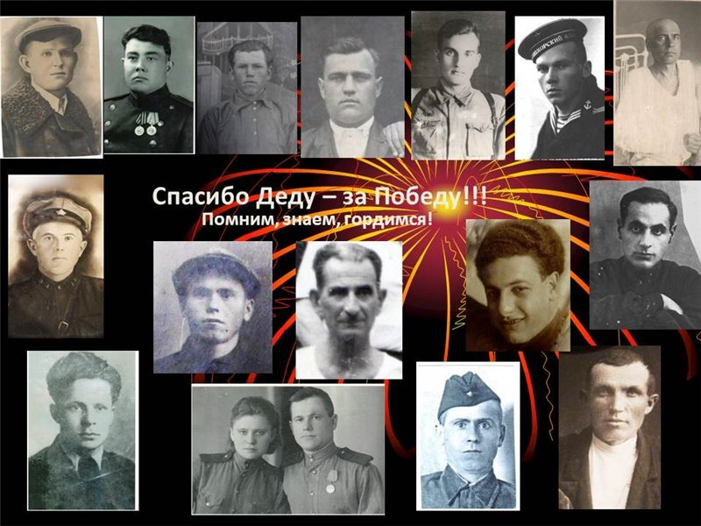

Данная методика была выложена нами на следующих поисковых и региональных форумах и порталах:
Форум поисковых движений:
http://forum.patriotcenter.ru/index.php?topic=67991.0

Форум сайта «Авиация СГВ»:
http://www.sgvavia.ru/forum/682-6317-1
Форум поискового объединения «Тризна»:
http://trizna.ru/forum/viewtopic.php?f=25&t=55763
Пермский региональный форум:
http://teron.ru/index.php?showtopic=2381878
Обнинский городской форум:
1-я часть
http://livepark.pro/prosvet/kraeved/obovsem/24907

2-я часть
http://livepark.pro/prosvet/kraeved/obovsem/24909

3-я часть
http://livepark.pro/prosvet/kraeved/obovsem/24911

4-я часть
http://livepark.pro/prosvet/kraeved/obovsem/24913

Ссылка на данную методику была размещена на поисковых форумах:

Форум сайта «Поисковое движение России»:
http://forum.rf-poisk.ru/viewtopic.php?f=14&t=269

Волгоградский поисковый форум:
http://www.festung.kamerad.ru/index.php?showtopic=15879

Форум по истории Иловлинского района Волгоградской области:
http://perevoloka.listbb.ru/viewtopic.php?f=13&t=251

.....................................................................................
Неполный список дополнительной литературы по проблеме поиска
• Сборник (справочник, с которым лучше работать в библиотеке)
Биографическая и генеалогическая информация в государственных архивах Российской Федерации (1917 - 1991 гг.). Справочное пособие / Росархив, ВНИИДАД. - М, 2010.-787с.
• Статья авторов сборника
http://polit.ru/article/2010/08/30/archives/
• Альтман М.М. "Организация собирания и использования документов личного происхождения о Великой Отечественной войне: Из опыта работы ЦГА СССР и гос. архивов РФ", диссетация на степень кандидата исторических наук защищенная в 1993 г. в РГГУ. (доступна в Интернете)
• Тихонов В.В. Материалы Комиссии по истории Великой Отечественной войны 1941-1945 гг. академика И.И. Минца как исторический источник // Российское государство: истоки, современность, перспективы. Материалы Межрегиональной историко-патриотической научной конференции. Липецк, 8 июня 2012 года. Липецк, 2012. Ч. II. С. 32-40.

